BỘ CÔNG THƯƠNG
TRƯỜNG ĐẠI HỌC CÔNG THƯƠNG TP. HỒ CHÍ MINH
----------


ĐỒ ÁN MÔN HỌC HỆ QUẢN TRỊ CƠ SỞ DỮ LIỆU

TÊN ĐỀ TÀI: “ QUẢN LÍ NHÀ XÁC ”
Ngành: Công nghệ thông tin

SINH VIÊN THỰC HIỆN
1. 2001240292 - Trần Thị Thanh Ngân
2. 2001240004 - Nguyễn Hoài An
3. 2001240426 - Đào Duy Tân
4. 2001240337 - Nguyễn Phan Yến Nhi

GIẢNG VIÊN HƯỚNG DẪN
NGUYỄN PHƯƠNG HẠC

Thành phố Hồ Chí Minh, năm 2026
MỤC LỤC

BẢNG PHÂN CHIA CÔNG VIỆC 5
MỞ ĐẦU 8
LÝ DO CHỌN ĐỀ TÀI 8
CHƯƠNG 1: GIỚI THIỆU 9
1.1 Giới thiệu hệ thống 9
1.2 Phạm vi nghiên cứu 9
1.2.1 Phạm vi nội dung 9
1.2.2 Phạm vi công nghệ 10
1.2.3 Phạm vi dữ liệu 10
1.2.4 Phạm vi triển khai 10
1.3 Mục tiêu 10
1.3.1 Mục tiêu tổng quát 10
1.3.2 Mục tiêu cụ thể 11
CHƯƠNG 2: THIẾT KẾ HỆ THỐNG 13
2.1 Thiết kế các bảng dữ liệu 13
2.2 Ràng buộc toàn vẹn trong hệ thống 18
2.2.1 Ràng buộc toàn vẹn cho bảng THIHAI 19
2.2.2 Ràng buộc toàn vẹn cho bảng BACSI 19
2.2.3 Ràng buộc toàn vẹn cho bảng HOSOKHAMNGHIEM 20
2.2.4 Ràng buộc toàn vẹn cho bảng NGANKEO 21
2.2.5 Ràng buộc toàn vẹn cho bảng DICHVU 21
2.2.6 Ràng buộc toàn vẹn cho bảng SUDUNG 22
2.2.7 Ràng buộc toàn vẹn cho bảng HOADON 23
2.2.8 Ràng buộc toàn vẹn cho bảng AUDIT_LOG 24
2.2.9 Ràng buộc toàn vẹn cho bảng CANH_BAO 24
2.2.10 Ràng buộc toàn vẹn cho bảng THAN_NHAN 25
CHƯƠNG 3: XÂY DỰNG CƠ SỞ DỮ LIỆU 26
3.1 Truy vấn lồng (Subquery) 26
3.2 Sử dụng IF / CASE trong truy vấn 26
CHƯƠNG 4: CÁC ĐỐI TƯỢNG NÂNG CAO TRONG CƠ SỞ DỮ LIỆU 28
4.1 Bảng ảo 28
4.2 Thủ tục 34
4.3 Hàm 38
CHƯƠNG 5: QUẢN TRỊ VÀ BẢO MẬT CƠ SỞ DỮ LIỆU 43
5.1 Phân quyền người dùng 43
5.1.1 Quyền của Quản trị viên (Admin) 43
5.1.2 Quyền của NhanVien 44
5.1.3 Quyền của Bác sĩ 46
5.1.4 Cơ chế kiểm soát truy cập 46
5.1.5 Ý nghĩa của việc phân quyền 47
5.2. Sao lưu dữ liệu 47
5.2.1 Giải pháp sao lưu dữ liệu 47
5.2.2 Giải pháp khôi phục dữ liệu 50
CHƯƠNG 6: Giao tác 52
6.1 Giao tác là gì? 52
6.1.1 Các lệnh điều khiển Giao tác 52
6.1.2 Bốn tính chất cốt lõi (ACID) 52
6.2 Các giao tác trong hệ thống 52
CHƯƠNG 7: KẾT LUẬN VÀ HƯỚNG PHÁT TRIỂN 55
7.1 Kết luận 55
7.2. Hướng phát triển 55
TÀI LIỆU THAM KHẢO 57

DANH MỤC HÌNH ẢNH
Hình 2. 1: Bảng THIHAI 12
Hình 2. 2: Bảng BACSI 13
Hình 2. 3: Bảng HOSOKHAMBENH 13
Hình 2. 4: BẢNG NGANKEO 14
Hình 2. 5: Bảng DICHVU 14
Hình 2. 6: Bảng SUDUNG 15
Hình 2. 7: Bảng HOADON 15
Hình 2. 8: Bảng AUDIT_LOG 16
Hình 2. 9: Bảng CANH_BAO 17
Hình 2. 10: Bảng THAN_NHAN 17
Hình 2. 11: Ràng buộc thi hài 18
Hình 2. 12: Ràng buộc bảng BACSI 19
Hình 2. 13: Ràng buộc bảng HOSOKHAMNGHIEM 20
Hình 2. 14: Ràng buộc bảng NGANKEO 20
Hình 2. 15: Ràng buộc bảng DICHVU 21
Hình 2. 16: Ràng buộc bảng SUDUNG 21
Hình 2. 17: Ràng buộc bảng HOADON 22
Hình 2. 18: Ràng buộc bảng AUDIT_LOG 23
Hình 2. 19: Ràng buộc bảng CANH_BAO 24
Hình 2. 20: Ràng buộc THAN_NHAN 24

Hình 3. 1: Các Views của BACSI 25
Hình 3. 2: IF/CASE trong VIEW_DanhSachBacSi 25
Hình 3. 3: IF/CASE trong VIEW_DanhSachThiHai 26

Hình 4. 1: VIEW_DanhSachBacSi 28
Hình 4. 2: VIEW_DanhSachThiHai 29
Hình 4. 3: VIEW_DanhSachNganKeo 29
Hình 4. 4: VIEW_HoSoKhamBenh 29
Hình 4. 5: VIEW_DichVu 30
Hình 4. 6: VIEW_DichVuE 30
Hình 4. 7: VIEW_DichVu_ThongKe 30
Hình 4. 8: VIEW_DichVuSuDung 31
Hình 4. 9: VIEW_ThanNhanThiHai 31
Hình 4. 10: VIEW_HoaDonChiTiet 31
Hình 4. 11: 32
Hình 4. 12 32
Hình 4. 13: 33
Hình 4. 14: 33
Hình 4. 15: 33
Hình 4. 16 34
Hình 4. 17 34
Hình 4. 18 34
Hình 4. 19 35
Hình 4. 20 35
Hình 4. 21 35
Hình 4. 22 36
Hình 4. 23 36
Hình 4. 24 36
Hình 4. 25 37
Hình 4. 26 37
Hình 4. 27 37
Hình 4. 28 38
Hình 4. 29 38
Hình 4. 30 39
Hình 4. 31 39
Hình 4. 32 39
Hình 4. 33 40
Hình 4. 34 40
Hình 4. 35 41
Hình 4. 36 41
Hình 4. 37 42
Hình 4. 38 42

Hình 5. 1 43
Hình 5. 2 44
Hình 5. 3 45
Hình 5. 4 46
Hình 5. 5 48
Hình 5. 6 48
Hình 5. 7 49
Hình 5. 8 49
Hình 5. 9 50

BẢNG PHÂN CHIA CÔNG VIỆC
 | 2001240292 - Trần Thị Thanh Ngân | 2001240004 - Nguyễn Hoài An | 2001240426 - Đào Duy Tân | 2001240337 - Nguyễn Phan Yến Nhi
Tuần 1 | KẾT NỐI SQL VỚI WPF | GIAO DIỆN WPF BACSI, THIHAI, NGANKEO | WORD, KHÓA NGOẠI | TẠO CSDL
Tuần 2 | XEM DL TỪ CSDL, XUẤT EXCEL | GIAO DIỆN WPF DICHVU, HOSOKHAMBENH, RÀNG BUỘC DEFAULT | WORD, RÀNG BUỘC CHECK | VẼ DIAGRAM, RÀNG BUỘC UNIQUE
Tuần 3 | CODE TRUY VẤN LỒNG VÀO WPF | GIAO DIỆN WPF SUDUNG, TRUY VẤN LỒNG THI HÀI | WORD, TRUY VẤN LỒNG DỊCH VỤ | TRUY VẤN LỒNG BÁC SĨ
Tuần 4 | SỬ DỤNG MÔ HÌNH MVVM | CHUYỂN CÁC WINDOWS -> USERCONTROLS ĐỂ DỄ QUẢN LÝ | WORD, THÊM RÀNG BUỘC SUDUNG, DICHVU, HOSO | ĐỔI TRUY VẤN TABLE SANG VIEWS
Tuần 5 | PHÂN QUYỀN | TẠO GIAO DIỆN ADMIN, KHÁCH HÀNG | WORD, TRUY VẤN THIHAI IF/CASE ĐỂ PHÂN NHÓM TUỔI | TRUY VẤN IF/CASE BÁC SĨ ĐỂ PHÂN CẤP BẬC
Tuần 6 | CHỈN CHU PHÂN QUYÊN | CHỈN CHU LẠI GIAO DIỆN | WORD | -
Tuần 7 | TỔNG TIỀN CỦA DỊCH VỤ SỬ DỤNG (SUM) | - | WORD, ĐẾM SỐ LƯỢNG THI HÀI (COUNT) | -
Tuần 8 | THỦ TỤC XÓA, SỬA 6 BẢNG | TRUY VẤN WHILE | WORD, THỦ TỤC THÊM CÁC BẢNG BACSI, HOSOKHAMBENH, NGANKEO | THỦ TỤC THÊM CÁC BẢNG THIHAI, DICHVU, SUDUNG
Tuần 9 | THỦ TỤC BÁC SĨ LÃO LUYỆN | THỦ TỤC ĐẾM SÓT, THỦ TỤC THANH LÝ THI HÀI | WORD, THỦ TỤC ĐẾM SỐ LƯỢNG THI HÀI, THỦ TỤC DỊCH VỤ Ế | THỦ TỤC KIỂM TRA QUYỀN HẠN
Tuần 10 | TRIGGER KIỂM TRA TRƯỞNG KHOA, TRIGGER TỰ ĐỘNG DỌN DẸP KHI XÓA THI HÀI | TRIGGER KIỂM TRA NGÀY KHÁM BỆNH, TRIGGER KIỂM TRA NGÀY SỬ DỤNG DỊCH VU | WORD, TRIGGER TỰ ĐỘNG ĐĂNG KÝ DỊCH VỤ, TRIGGER KIỂM SOÁT NHIỆT ĐỘ | TRIGGER BẢO TOÀN HỒ SƠ, TRIGGER GIỚI HẠN NĂNG SUẤT LÀM VIỆC CỦA BÁC SĨ
Tuần 11 | HÀM TÍNH TỔNG TIỀN DỊCH VỤ THI HÀI, HÀM CẬP NHẬT TRẠNG THÁI NGĂN KÉO | HÀM TÌM KIẾM DỊCH VỤ TỬ THI, HÀM TÌM KIẾM TỬ THI DỰA TRÊN NGÀY | WORD, HÀM TÌM NGĂN KÉO TRỐNG | HÀM LIỆT KÊ HỒ SƠ KHÁM NGHIỆM THEO BÁC SĨ, HÀM LIỆT KÊ HỒ SƠ KHÁM NGHIỆM THEO TỬ THI
Tuần 12 | CẤU TRÚC LẠI FOLDER | CẬP NHẬT LẠI GIAO DIỆN | WORD | SỬA LỖI KHÔNG THỂ HIỂN THỊ GIAO DIỆN
Tuần 13 | SẮP XẾP SQL GỌN GÀNG | TẠO GIAO DIỆN SAO LƯU, HỖ TRỢ TEST SAO LƯU | WORD, CẬP NHẬT CODE SAO LƯU | HỖ TRỢ TEST SAO LƯU
Tuần 14 | PHÂN QUYỀN, TẠO THÊM BẢNG CƠ SỞ DỮ LIỆU (AUDIT LOG, CANHBAO, NHANVIEN, HOADON, THANNHAN) | TẠO GIAO DIỆN PHÂN NHÓM QUYÊN, PHÂN QUYÊN TÀI KHOẢN, TẤT CẢ LIÊN QUAN TỚI SAO LƯU | WORD, TẤT CẢ LIÊN QUAN TỚI THÂN NHÂN | TẤT CẢ MỌI THỨ LIÊN QUAN TỚI NHÂN VIÊN
Tuần 15 | TẤT CẢ MỌI THỨ LIÊN QUAN TỚI AUDIT LOG, CANHBAO, HOADON | TẠO GIAO DIỆN AUDITLOG, CANHBAO. | WORD, TẤT CẢ LIÊN QUAN TỚI TÌM KIẾM | HỖ TRỢ PHÁT TRIỂN GIAO DIỆN

MỞ ĐẦU

LÝ DO CHỌN ĐỀ TÀI
Trong quá trình phát triển của xã hội hiện đại, việc ứng dụng công nghệ thông tin vào công tác quản lý đã trở thành xu hướng tất yếu, góp phần nâng cao hiệu quả hoạt động và giảm thiểu sai sót trong quá trình xử lý thông tin. Đặc biệt, đối với những lĩnh vực mang tính đặc thù và nhạy cảm như quản lý nhà xác, yêu cầu về tính chính xác, bảo mật và khoa học trong lưu trữ dữ liệu càng trở nên quan trọng hơn.
Trên thực tế, công tác quản lý thông tin tại các nhà xác, trung tâm pháp y hoặc các cơ sở y tế liên quan đến việc tiếp nhận và bảo quản thi thể vẫn còn tồn tại nhiều hạn chế. Nhiều đơn vị vẫn áp dụng phương pháp quản lý thủ công hoặc sử dụng các hình thức lưu trữ dữ liệu rời rạc, thiếu tính đồng bộ. Điều này dẫn đến những khó khăn như: việc tra cứu thông tin mất nhiều thời gian, dễ xảy ra nhầm lẫn giữa các hồ sơ, khó khăn trong việc thống kê, tổng hợp dữ liệu và tiềm ẩn nguy cơ thất lạc hoặc rò rỉ thông tin quan trọng.
Bên cạnh đó, số lượng hồ sơ liên quan đến người đã mất ngày càng gia tăng theo thời gian, bao gồm nhiều thông tin khác nhau như: thông tin cá nhân, thời gian tiếp nhận, nguyên nhân tử vong, tình trạng bảo quản và thời điểm bàn giao cho thân nhân. Nếu không có một hệ thống quản lý khoa học dựa trên cơ sở dữ liệu, việc theo dõi và quản lý những thông tin này sẽ trở nên phức tạp và kém hiệu quả.
Xuất phát từ những vấn đề nêu trên, nhóm quyết định lựa chọn đề tài “Quản lý nhà xác” nhằm xây dựng một hệ thống quản lý thông tin dựa trên cơ sở dữ liệu, giúp tổ chức và lưu trữ dữ liệu một cách tập trung, chính xác và an toàn. Thông qua đề tài này, nhóm mong muốn vận dụng các kiến thức đã học trong học phần Hệ quản trị cơ sở dữ liệu vào một bài toán thực tế, từ đó hiểu rõ hơn vai trò của cơ sở dữ liệu trong việc hỗ trợ công tác quản lý.
Ngoài ra, việc lựa chọn đề tài còn giúp nhóm rèn luyện các kỹ năng quan trọng như: phân tích yêu cầu hệ thống, thiết kế mô hình dữ liệu, xây dựng cơ sở dữ liệu và phát triển ứng dụng kết nối với cơ sở dữ liệu. Đề tài không chỉ mang ý nghĩa học tập mà còn có giá trị thực tiễn, góp phần hướng đến việc tin học hóa và hiện đại hóa công tác quản lý trong lĩnh vực nhà xác, đáp ứng yêu cầu ngày càng cao của xã hội hiện nay.

CHƯƠNG 1: GIỚI THIỆU

1.1 Giới thiệu hệ thống
Hệ thống quản lý nhà xác được xây dựng nhằm hỗ trợ công tác quản lý thông tin tiếp nhận, bảo quản và xử lý thi hài một cách khoa học, chính xác và hiệu quả. Hệ thống cho phép lưu trữ tập trung các thông tin liên quan đến thi hài, thân nhân, nhân viên phụ trách, khu vực bảo quản, chi phí phát sinh và các hoạt động xử lý trong suốt quá trình lưu giữ.
Đề tài được xây dựng theo mô hình kiến trúc MVVM (Model – View – ViewModel) kết hợp với hệ quản trị cơ sở dữ liệu Microsoft SQL Server.
- Model: Chịu trách nhiệm quản lý dữ liệu và tương tác trực tiếp với cơ sở dữ liệu SQL Server, bao gồm các lớp biểu diễn thực thể như ThiHai, ThanNhan, NhanVien, KhuBaoQuan, ChiPhi,...
- View: Là giao diện người dùng, cung cấp các màn hình nhập liệu, tra cứu, thống kê và quản lý thông tin.
- ViewModel: Đóng vai trò trung gian giữa View và Model, xử lý dữ liệu, kiểm tra tính hợp lệ của thông tin và thực hiện các nghiệp vụ trước khi dữ liệu được hiển thị hoặc lưu vào cơ sở dữ liệu.
Việc áp dụng mô hình MVVM giúp tách biệt giữa giao diện và xử lý nghiệp vụ, tăng tính linh hoạt, dễ bảo trì, dễ mở rộng và thuận lợi trong quá trình phát triển cũng như nâng cấp hệ thống trong tương lai.
Hệ thống sử dụng Microsoft SQL Server để quản lý dữ liệu nhờ các ưu điểm như:
- Hỗ trợ quản lý dữ liệu với khối lượng lớn.
- Đảm bảo tính toàn vẹn và nhất quán của dữ liệu.
- Hỗ trợ phân quyền người dùng và bảo mật dữ liệu.
- Hỗ trợ sao lưu, phục hồi dữ liệu và tối ưu hiệu năng truy vấn.
- Cung cấp các đối tượng nâng cao như View, Function, Stored Procedure và Trigger phục vụ cho việc xây dựng hệ thống quản lý hoàn chỉnh.
Thông qua việc xây dựng hệ thống, đề tài không chỉ đáp ứng nhu cầu quản lý dữ liệu của nhà xác mà còn là cơ hội để vận dụng các kiến thức về phân tích, thiết kế và triển khai cơ sở dữ liệu trong thực tế.

1.2 Phạm vi nghiên cứu

1.2.1 Phạm vi nội dung
Đề tài tập trung nghiên cứu và xây dựng cơ sở dữ liệu cho hệ thống quản lý nhà xác với các chức năng chính:
- Quản lý thông tin thi hài.
- Quản lý quá trình tiếp nhận, bảo quản và xử lý thi hài.
- Quản lý thông tin thân nhân và đơn vị liên quan.
- Quản lý nhân viên tham gia vận hành nhà xác.
- Quản lý khu vực, phòng lạnh và vị trí bảo quản.
- Quản lý chi phí phát sinh trong quá trình lưu giữ và xử lý.
- Tìm kiếm, tra cứu và thống kê dữ liệu.
- Phân quyền người dùng và bảo mật dữ liệu.
- Sao lưu và phục hồi cơ sở dữ liệu.
- Xây dựng các View, Function, Stored Procedure và Trigger để hỗ trợ xử lý nghiệp vụ.

1.2.2 Phạm vi công nghệ
- Ngôn ngữ lập trình: C#.
- Kiến trúc phần mềm: MVVM (Model – View – ViewModel).
- Hệ quản trị cơ sở dữ liệu: Microsoft SQL Server.
- Công cụ phát triển: Visual Studio và SQL Server Management Studio (SSMS).

1.2.3 Phạm vi dữ liệu
Dữ liệu sử dụng trong đồ án mang tính mô phỏng, được xây dựng dựa trên các tình huống nghiệp vụ giả định của nhà xác, phục vụ cho mục đích học tập, nghiên cứu và đánh giá hiệu quả của hệ quản trị cơ sở dữ liệu.

1.2.4 Phạm vi triển khai
Đề tài tập trung xây dựng hệ thống ở mức độ quản lý nội bộ, chưa triển khai trên môi trường thực tế, chưa tích hợp với các hệ thống bên ngoài như bệnh viện, cơ quan pháp y hoặc cơ sở dữ liệu hành chính quốc gia. Tuy nhiên, cơ sở dữ liệu được thiết kế theo hướng mở, sẵn sàng cho việc tích hợp và mở rộng trong tương lai.

1.3 Mục tiêu

1.3.1 Mục tiêu tổng quát
Xây dựng hệ thống quản lý nhà xác dựa trên cơ sở dữ liệu nhằm hỗ trợ việc lưu trữ, quản lý và khai thác thông tin liên quan đến các trường hợp tiếp nhận và xử lý thi hài một cách khoa học, chính xác và hiệu quả. Hệ thống góp phần nâng cao chất lượng công tác quản lý, giảm thiểu sai sót trong quá trình vận hành và đáp ứng các yêu cầu về tính toàn vẹn, bảo mật dữ liệu.

1.3.2 Mục tiêu cụ thể
- Quản lý thông tin thi hài:
Lưu trữ đầy đủ các thông tin cơ bản như họ tên người đã mất, giới tính, năm sinh, thời gian tiếp nhận, nguyên nhân tử vong, tình trạng thi hài và vị trí bảo quản trong nhà xác.
- Quản lý quy trình tiếp nhận và xử lý:
Theo dõi các giai đoạn từ tiếp nhận, bảo quản, khám nghiệm (nếu có), đến bàn giao hoặc xử lý thi hài theo đúng quy trình nghiệp vụ của nhà xác.
- Quản lý thông tin thân nhân và đơn vị liên quan:
Lưu trữ và liên kết thông tin thân nhân, bệnh viện, cơ quan chức năng hoặc đơn vị bàn giao nhằm phục vụ việc xác minh và liên hệ khi cần thiết.
- Hỗ trợ tra cứu và thống kê:
Cung cấp chức năng tìm kiếm, tra cứu thông tin theo nhiều tiêu chí khác nhau; hỗ trợ thống kê số lượng thi hài theo thời gian, nguyên nhân tử vong hoặc tình trạng xử lý.
- Chuẩn hóa và thiết kế mô hình dữ liệu:
Phân tích yêu cầu nghiệp vụ để xây dựng mô hình dữ liệu phù hợp, đảm bảo cơ sở dữ liệu được chuẩn hóa, giảm dư thừa và tăng hiệu quả lưu trữ.
- Đảm bảo tính toàn vẹn và nhất quán dữ liệu:
Áp dụng các ràng buộc toàn vẹn thực thể, toàn vẹn tham chiếu và toàn vẹn miền giá trị nhằm đảm bảo dữ liệu chính xác và nhất quán trong toàn hệ thống.
- Đảm bảo an toàn và bảo mật thông tin:
Thiết lập cơ chế phân quyền người dùng, kiểm soát truy cập nhằm bảo vệ các dữ liệu nhạy cảm liên quan đến nhà xác và các trường hợp tử vong.
- Hỗ trợ báo cáo và quản lý:
Cung cấp dữ liệu và báo cáo phục vụ công tác quản lý, giám sát và đánh giá hiệu quả hoạt động của nhà xác.
- Ứng dụng kiến thức Hệ quản trị cơ sở dữ liệu:
Vận dụng các kiến thức về thiết kế, cài đặt và khai thác cơ sở dữ liệu, đáp ứng yêu cầu học tập và nghiên cứu của môn học.
- Quản lý nhân sự tham gia vận hành nhà xác:
Lưu trữ và quản lý thông tin cán bộ, nhân viên phụ trách tiếp nhận, bảo quản và xử lý thi hài nhằm phục vụ công tác phân công và kiểm soát trách nhiệm.
- Quản lý cơ sở vật chất và khu vực bảo quản:
Theo dõi tình trạng sử dụng các phòng lạnh, tủ bảo quản và khu vực lưu trữ trong nhà xác để đảm bảo việc sắp xếp, phân bổ thi hài hợp lý và hiệu quả.
- Hỗ trợ kiểm soát thời gian lưu giữ:
Theo dõi thời gian bảo quản thi hài, cảnh báo các trường hợp lưu giữ quá thời hạn quy định nhằm đảm bảo tuân thủ quy trình và quy định nghiệp vụ.
- Ghi nhận và quản lý chi phí liên quan:
Lưu trữ thông tin các khoản chi phí phát sinh trong quá trình bảo quản và xử lý thi hài để phục vụ công tác thống kê và quản lý tài chính (mức độ mô phỏng trong phạm vi đồ án).
- Hỗ trợ truy vết và kiểm tra dữ liệu:
Ghi nhận lịch sử cập nhật, chỉnh sửa dữ liệu nhằm phục vụ công tác kiểm tra, đối chiếu và đảm bảo tính minh bạch trong quản lý.
- Nâng cao khả năng tích hợp hệ thống:
Thiết kế cơ sở dữ liệu theo hướng sẵn sàng tích hợp với các hệ thống liên quan như bệnh viện, cơ quan pháp y hoặc hệ thống quản lý hành chính trong tương lai.
- Đánh giá hiệu năng hệ quản trị cơ sở dữ liệu:
Thông qua việc thực hiện các thao tác thêm, sửa, xóa và truy vấn dữ liệu để đánh giá khả năng đáp ứng và hiệu quả hoạt động của hệ quản trị cơ sở dữ liệu được lựa chọn.

CHƯƠNG 2: THIẾT KẾ HỆ THỐNG

2.1 Thiết kế các bảng dữ liệu
Cơ sở dữ liệu này được xây dựng nhằm phục vụ cho hệ thống quản lý nhà xác và hoạt động khám nghiệm tử thi. Bảng THIHAI lưu trữ thông tin cá nhân của các thi hài được tiếp nhận, bao gồm mã thi hài, họ tên, ngày sinh, ngày mất và giới tính; đây là bảng trung tâm của hệ thống. Bảng BACSI quản lý thông tin các bác sĩ pháp y như mã bác sĩ, họ tên, chuyên khoa và số năm kinh nghiệm. Bảng HOSOKHAMNGHIEM dùng để lưu hồ sơ của mỗi lần khám nghiệm tử thi, gồm mã hồ sơ, thời gian khám, kết luận nguyên nhân tử vong, đồng thời liên kết đến thi hài được khám nghiệm (MATH) và bác sĩ thực hiện (MABS), thể hiện mối quan hệ một thi hài có thể được khám nhiều lần và một bác sĩ có thể khám nhiều thi hài. Bảng NGANKEO quản lý vị trí bảo quản thi hài trong nhà xác, gồm mã ngăn, vị trí, nhiệt độ bảo quản và mã thi hài đang được lưu trữ, đảm bảo mỗi ngăn chứa tối đa một thi hài tại một thời điểm. Tổng thể, hệ thống giúp quản lý thông tin thi hài, quá trình khám nghiệm pháp y, bác sĩ phụ trách và vị trí bảo quản, hỗ trợ theo dõi đầy đủ từ khi tiếp nhận thi hài đến khi hoàn tất khám nghiệm.
THIHAI(MATH, HOTEN, NGAYSINH, NGAYMAT, GIOITINH)
- MATH: Mã thi hài, dùng để định danh duy nhất cho mỗi thi hài trong hệ thống.
- HOTEN: Họ tên của người đã mất (nếu xác định được).
- NGAYSINH: Ngày sinh của người đã mất.
- NGAYMAT: Ngày tử vong.
- GIOITINH: Giới tính của người đã mất.
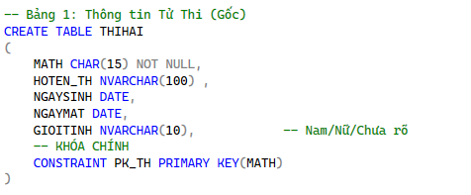
Hình 2. 1: Bảng THIHAI
BACSI(MABS, HOTEN, CHUYENKHOA, NAMKN)
- MABS: Mã bác sĩ, định danh duy nhất cho mỗi bác sĩ.
- HOTEN: Họ tên bác sĩ.
- CHUYENKHOA: Chuyên khoa của bác sĩ (pháp y, giải phẫu bệnh,…).
- NAMKN: Số năm kinh nghiệm làm việc của bác sĩ.
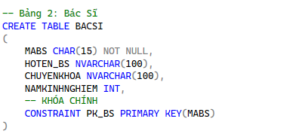
Hình 2. 2: Bảng BACSI
HOSOKHAMNGHIEM(MAHS, THOIGIANKHAM, KETLUAN, MATH, MABS)
- MAHS: Mã hồ sơ khám nghiệm, định danh duy nhất cho mỗi hồ sơ.
- THOIGIANKHAM: Thời gian thực hiện khám nghiệm tử thi.
- KETLUAN: Kết luận của bác sĩ về nguyên nhân tử vong sau khi khám nghiệm.
- MATH: Mã thi hài được khám nghiệm, khóa ngoại liên kết với bảng THIHAI.
- MABS: Mã bác sĩ thực hiện khám nghiệm, khóa ngoại liên kết với bảng BACSI.
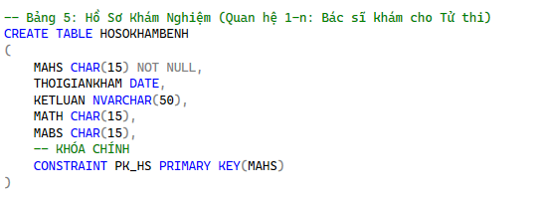
Hình 2. 3: Bảng HOSOKHAMBENH
NGANKEO(MANGAN, VITRI, NHIETDO, MATH)
- MANGAN: Mã ngăn kéo, định danh duy nhất cho mỗi ngăn bảo quản.
- VITRI: Vị trí của ngăn kéo trong nhà xác.
- NHIETDO: Nhiệt độ bảo quản thi hài trong ngăn kéo.
- MATH: Mã thi hài đang được lưu trữ trong ngăn kéo, khóa ngoại liên kết với bảng THIHAI.
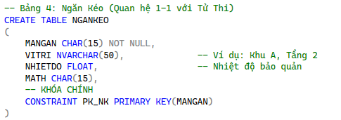
Hình 2. 4: BẢNG NGANKEO
DICHVU(MADV, TENDV, GIATIEN)
- MADV: Mã dịch vụ, định danh duy nhất cho mỗi dịch vụ.
- TENDV: Tên dịch vụ cung cấp.
- GIATIEN: Chi phí của dịch vụ.
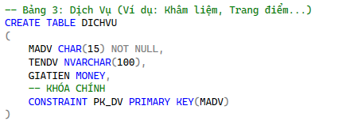
Hình 2. 5: Bảng DICHVU
SUDUNG(MATH, MADV, NGAYSUDUNG, GHICHU)
- MATH: Mã thi hài sử dụng dịch vụ (khóa ngoại).
- MADV: Mã dịch vụ được sử dụng (khóa ngoại).
- NGAYSUDUNG: Ngày thực hiện dịch vụ.
- GHICHU: Thông tin bổ sung khi sử dụng dịch vụ.
- 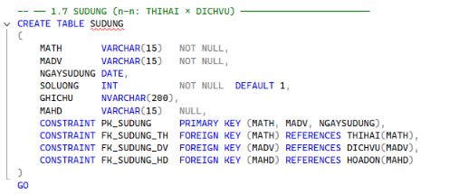
Hình 2. 6: Bảng SUDUNG
HOADON(MAHD, MATH, NGAYLAP, TONGTIEN, TRANGTHAITT, PHUONGTHUCTT, NGAYTHANHTOAN, NGUOILAP, GHICHU)
- MAHD: Mã hóa đơn, định danh duy nhất cho mỗi hóa đơn thanh toán dịch vụ.
- MATH: Mã thi hài được lập hóa đơn, khóa ngoại liên kết với bảng THIHAI.
- NGAYLAP: Ngày lập hóa đơn.
- TONGTIEN: Tổng chi phí cần thanh toán của hóa đơn.
- TRANGTHAITT: Trạng thái thanh toán (Chưa thanh toán, Đã thanh toán, Miễn phí, Nợ).
- PHUONGTHUCTT: Phương thức thanh toán (Tiền mặt, Chuyển khoản, Thẻ ngân hàng, Khác).
- NGAYTHANHTOAN: Ngày thực hiện thanh toán thực tế.
- NGUOILAP: Họ tên nhân viên thực hiện lập hóa đơn.
- GHICHU: Các thông tin ghi chú bổ sung.
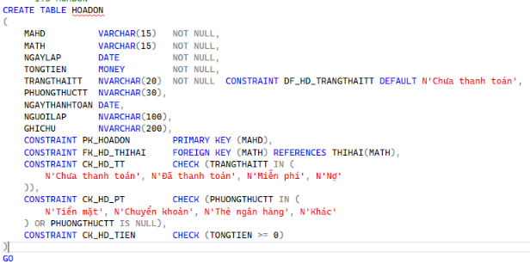
Hình 2. 7: Bảng HOADON
AUDIT_LOG(MALOG, THOIGIAN, TENUSER, TENTABLE, HANHDOG, MABANGHI, NOIDUNG)
- MALOG: Mã log tự động tăng (IDENTITY), định danh duy nhất cho mỗi dòng nhật ký hệ thống.
- THOIGIAN: Thời gian hệ thống ghi nhận thao tác (mặc định lấy giờ hiện tại).
- TENUSER: Tên tài khoản người dùng thực hiện thao tác trên cơ sở dữ liệu.
- TENTABLE: Tên bảng xảy ra sự thay đổi dữ liệu (ví dụ: THIHAI, BACSI,...).
- HANHDOG: Hành động thao tác (INSERT, UPDATE, DELETE).
- MABANGHI: Mã định danh của bản ghi bị tác động bởi hành động.
- NOIDUNG: Nội dung mô tả chi tiết hoặc thông tin lưu vết của log.
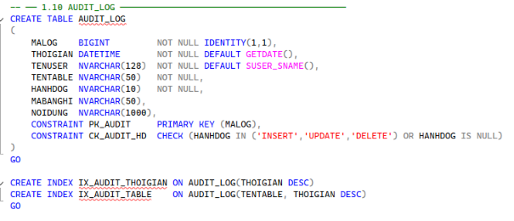
Hình 2. 8: Bảng AUDIT_LOG
CANH_BAO(MACB, THOIGIAN, LOAICB, MATH, MANGAN, NOIDUNG, DAOC)
- MACB: Mã cảnh báo tự động tăng (IDENTITY), định danh duy nhất cho từng sự cố/cảnh báo.
- THOIGIAN: Thời điểm phát sinh cảnh báo hệ thống.
- LOAICB: Loại cảnh báo (ví dụ: Cảnh báo nhiệt độ phòng lạnh, cảnh báo thời hạn lưu giữ,...).
- MATH: Mã thi hài liên quan trực tiếp đến cảnh báo (nếu có), khóa ngoại liên kết với bảng THIHAI.
- MANGAN: Mã ngăn kéo liên quan đến cảnh báo sự cố (nếu có).
- NOIDUNG: Nội dung chi tiết của thông điệp cảnh báo.
- DAOC: Trạng thái cảnh báo đã được xử lý hay chưa (kiểu dữ liệu BIT, mặc định là 0 - Chưa xử lý).
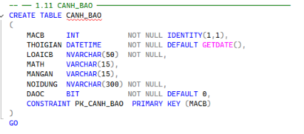
Hình 2. 9: Bảng CANH_BAO
THAN_NHAN(MATN, MATH, HOTEN_TN, QUANHE, DIENTHOAI, DIACHI, LALIENDHE, GHICHU)
- MATN: Mã thân nhân, định danh duy nhất cho người liên hệ của thi hài.
- MATH: Mã thi hài mà người đó nhận là thân nhân, khóa ngoại liên kết trực tiếp với bảng THIHAI.
- HOTEN_TN: Họ và tên của thân nhân người mất.
- QUANHE: Mối quan hệ thân nhân với người mất (Vợ, chồng, con, cha mẹ,...).
- DIENTHOAI: Số điện thoại liên lạc của thân nhân.
- DIACHI: Địa chỉ thường trú hoặc nơi ở của thân nhân.
- LALIENDHE: Trạng thái xác định đây có phải là người liên hệ chính hay không (Mặc định là 0 - Không).
- GHICHU: Ghi chú thêm thông tin về gia cảnh hoặc yêu cầu đặc biệt của thân nhân.
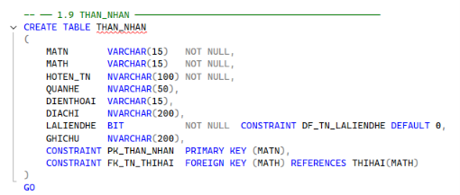
Hình 2. 10: Bảng THAN_NHAN

2.2 Ràng buộc toàn vẹn trong hệ thống
Mục đích của việc xây dựng các ràng buộc toàn vẹn trong cơ sở dữ liệu là nhằm đảm bảo dữ liệu được lưu trữ luôn chính xác, hợp lệ, nhất quán và phản ánh đúng nghiệp vụ quản lý nhà xác và hoạt động khám nghiệm tử thi. Các ràng buộc này giúp hệ thống tránh được lỗi nhập sai dữ liệu, ngăn chặn dữ liệu mâu thuẫn và duy trì mối quan hệ logic giữa các bảng.

2.2.1 Ràng buộc toàn vẹn cho bảng THIHAI
Bảng THIHAI là bảng trung tâm của hệ thống, lưu trữ thông tin cơ bản của các thi hài được tiếp nhận. Do đó, các ràng buộc được thiết kế nhằm đảm bảo mỗi thi hài đều có thông tin đầy đủ và hợp lệ.
Ràng buộc NOT NULL:
- Các thuộc tính MATH, TRANGTHAI không được phép để trống. Điều này đảm bảo rằng mỗi thi hài khi được đưa vào hệ thống đều có mã định danh, thông tin cá nhân và ngày mất rõ ràng, phục vụ cho công tác quản lý và tra cứu.
Ràng buộc PRIMARY KEY:
- Thuộc tính MATH được chọn làm khóa chính. Ràng buộc này đảm bảo mỗi thi hài có một mã duy nhất, không trùng lặp với bất kỳ thi hài nào khác trong hệ thống.
Ràng buộc CHECK cho giới tính:
- Giá trị của thuộc tính GIOITINH chỉ được phép là 'Nam' hoặc 'Nữ'. Ràng buộc này giúp chuẩn hóa dữ liệu giới tính, tránh việc nhập các giá trị không hợp lệ hoặc không thống nhất.
Ràng buộc CHECK cho ngày sinh và ngày mất:
- Điều kiện NGAYMAT phải lớn hơn NGAYSINH nhằm đảm bảo tính hợp lý về mặt thời gian, tránh các trường hợp dữ liệu sai lệch như ngày mất xảy ra trước ngày sinh.
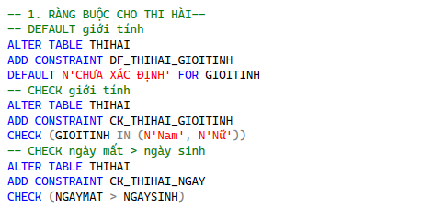
Hình 2. 11: Ràng buộc thi hài

2.2.2 Ràng buộc toàn vẹn cho bảng BACSI
Bảng BACSI lưu trữ thông tin về các bác sĩ pháp y tham gia khám nghiệm tử thi.
Ràng buộc NOT NULL:
- Thuộc tính MABS bắt buộc phải có giá trị, đảm bảo mỗi bác sĩ đều có đầy đủ thông tin cần thiết.
Ràng buộc PRIMARY KEY:
- MABS là khóa chính, dùng để định danh duy nhất cho mỗi bác sĩ trong hệ thống.
Ràng buộc CHECK cho năm kinh nghiệm:
- Điều kiện NAMKN phải nhiều hơn 1 năm giúp đảm bảo thông tin về kinh nghiệm làm việc của bác sĩ phản ánh đúng thực tế
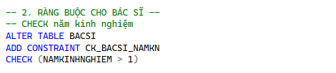
Hình 2. 12: Ràng buộc bảng BACSI

2.2.3 Ràng buộc toàn vẹn cho bảng HOSOKHAMNGHIEM
Bảng HOSOKHAMNGHIEM lưu trữ thông tin chi tiết của mỗi lần khám nghiệm tử thi.
Ràng buộc NOT NULL:
- Thuộc tính MAHS không được để trống, đảm bảo hồ sơ khám nghiệm luôn đầy đủ thông tin.
Ràng buộc DEFAULT:
- Thuộc tính KETLUAN có giá trị mặc định là 'Đang điều tra', phù hợp với nghiệp vụ thực tế khi chưa có kết luận chính thức ngay thời điểm tạo hồ sơ.
Ràng buộc PRIMARY KEY:
- MAHS là khóa chính, đảm bảo mỗi hồ sơ khám nghiệm được định danh duy nhất.
Ràng buộc FOREIGN KEY:
- MATH tham chiếu đến bảng THIHAI và MABS tham chiếu đến bảng BACSI. Các ràng buộc này đảm bảo hồ sơ khám nghiệm chỉ được tạo cho thi hài và bác sĩ đã tồn tại trong hệ thống, duy trì toàn vẹn tham chiếu.
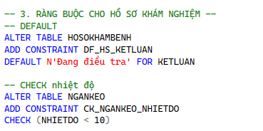
Hình 2. 13: Ràng buộc bảng HOSOKHAMNGHIEM

2.2.4 Ràng buộc toàn vẹn cho bảng NGANKEO
Bảng NGANKEO dùng để quản lý vị trí và điều kiện bảo quản thi hài trong nhà xác.
Ràng buộc NOT NULL:
- Các thuộc tính MANGAN bắt buộc phải có giá trị, đảm bảo thông tin ngăn kéo luôn đầy đủ.
Ràng buộc PRIMARY KEY:
- MANGAN là khóa chính, định danh duy nhất cho mỗi ngăn kéo.
Ràng buộc UNIQUE:
- Thuộc tính MATH được đặt ràng buộc duy nhất, đảm bảo mỗi thi hài chỉ được lưu trữ trong một ngăn kéo tại một thời điểm.
Ràng buộc DEFAULT:
- Thuộc tính NHIETDO có giá trị mặc định là 4.0 độ C, phù hợp với tiêu chuẩn bảo quản thi hài.
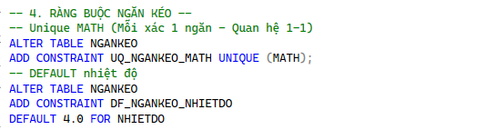
Hình 2. 14: Ràng buộc bảng NGANKEO

2.2.5 Ràng buộc toàn vẹn cho bảng DICHVU
Bảng DICHVU dùng để quản lý các dịch vụ được cung cấp trong nhà xác. Do đó, các ràng buộc được thiết kế nhằm đảm bảo thông tin dịch vụ là hợp lệ và phản ánh đúng thực tế.
Ràng buộc NOT NULL:
- Thuộc tính MADV không được phép để trống. Điều này đảm bảo mỗi dịch vụ đều có mã định danh để phục vụ cho việc quản lý và liên kết dữ liệu.
Ràng buộc PRIMARY KEY:
- Thuộc tính MADV được chọn làm khóa chính. Ràng buộc này đảm bảo mỗi dịch vụ có một mã duy nhất, không bị trùng lặp trong hệ thống.
Ràng buộc CHECK cho giá tiền:
- Thuộc tính GIATIEN phải có giá trị lớn hơn hoặc bằng 0. Ràng buộc này đảm bảo giá tiền dịch vụ không mang giá trị âm, phù hợp với thực tế nghiệp vụ.
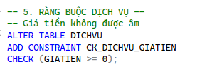
Hình 2. 15: Ràng buộc bảng DICHVU

2.2.6 Ràng buộc toàn vẹn cho bảng SUDUNG
Bảng SUDUNG dùng để quản lý việc sử dụng dịch vụ của các thi hài, đồng thời thể hiện mối quan hệ nhiều – nhiều giữa bảng THIHAI và bảng DICHVU. Do đó, các ràng buộc được thiết kế nhằm đảm bảo dữ liệu sử dụng dịch vụ là đầy đủ và hợp lệ.
Ràng buộc NOT NULL:
- Hai thuộc tính MATH và MADV không được phép để trống. Điều này đảm bảo mỗi lần sử dụng dịch vụ đều xác định rõ thi hài sử dụng và dịch vụ được sử dụng.
Ràng buộc PRIMARY KEY (khóa chính kép):
- Khóa chính của bảng là cặp (MATH, MADV). Ràng buộc này đảm bảo một thi hài không bị ghi nhận trùng lặp cùng một dịch vụ và mỗi bản ghi phản ánh duy nhất một lần sử dụng dịch vụ.
Ràng buộc FOREIGN KEY:
- Thuộc tính MATH là khóa ngoại tham chiếu đến bảng THIHAI, đảm bảo chỉ những thi hài đã tồn tại trong hệ thống mới được phép sử dụng dịch vụ.
- Thuộc tính MADV là khóa ngoại tham chiếu đến bảng DICHVU, đảm bảo chỉ những dịch vụ hợp lệ mới được ghi nhận trong quá trình sử dụng.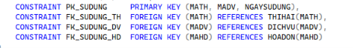
Hình 2. 16: Ràng buộc bảng SUDUNG

2.2.7 Ràng buộc toàn vẹn cho bảng HOADON
Ràng buộc NOT NULL:
- Các cột MAHD, MATH, NGAYLAP, TONGTIEN, và TRANGTHAITT bắt buộc phải điền thông tin để tránh tình trạng hóa đơn mập mờ về dòng tiền, thời gian hoặc đối tượng.
Ràng buộc PRIMARY KEY:
- Khóa chính PK_HOADON thiết lập trên cột MAHD để đảm bảo tính duy nhất và không trùng lặp mã hóa đơn.
Ràng buộc FOREIGN KEY:
- Khóa ngoại FK_HD_THIHAI liên kết cột MATH đến bảng THIHAI(MATH). Quy định này đảm bảo một hóa đơn chỉ được tạo ra khi có sự tồn tại của thi hài tương ứng trong hệ thống.
Ràng buộc DEFAULT:
- Trạng thái thanh toán (TRANGTHAITT) được gắn mặc định thông qua ràng buộc DF_HD_TRANGTHAITT là N'Chưa thanh toán' ngay khi tạo mới hóa đơn.
Ràng buộc CHECK giá trị miền dữ liệu:
- CK_HD_TT: Giới hạn cột TRANGTHAITT chỉ nhận một trong các giá trị: N'Chưa thanh toán', N'Đã thanh toán', N'Miễn phí', hoặc N'Nợ'.
- CK_HD_PT: Ép cột phương thức thanh toán PHUONGTHUCTT phải nằm trong danh mục N'Tiền mặt', N'Chuyển khoản', N'Thẻ ngân hàng', N'Khác' hoặc cho phép để trống (IS NULL) khi chưa thực hiện thanh toán.
- CK_HD_TIEN: Đảm bảo tổng tiền TONGTIEN >= 0, triệt tiêu hoàn toàn trường hợp hóa đơn bị âm tiền sai thực tế.
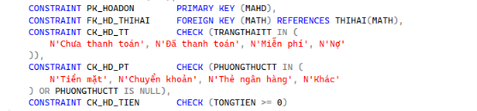
Hình 2. 17: Ràng buộc bảng HOADON

2.2.8 Ràng buộc toàn vẹn cho bảng AUDIT_LOG
Ràng buộc NOT NULL:
- MALOG, THOIGIAN, TENUSER, TENTABLE và HANHDOG không được phép bỏ trống, giúp dữ liệu kiểm toán hệ thống luôn đầy đủ và minh bạch, phục vụ tốt việc truy vết lỗi.
Ràng buộc PRIMARY KEY:
- Định danh duy nhất bằng khóa chính PK_AUDIT đặt lên trường MALOG.
Ràng buộc DEFAULT:
- Cột THOIGIAN tự động nhận giá trị ngày giờ hệ thống thông qua hàm GETDATE().
- Cột TENUSER tự động điền tên tài khoản cơ sở dữ liệu hiện hành thông qua hàm SUSER_SNAME().
Ràng buộc CHECK hành động:
- Ràng buộc CK_AUDIT_HD giới hạn thuộc tính hành động HANHDOG chỉ được phép ghi nhận các thao tác tác động hệ thống bao gồm 'INSERT', 'UPDATE', 'DELETE' hoặc để trống (IS NULL).
Cơ chế tối ưu truy vấn (INDEX):
- Hệ thống còn bổ sung hai chỉ mục (CREATE INDEX) là IX_AUDIT_THOIGIAN trên cột THOIGIAN DESC và IX_AUDIT_TABLE trên cụm (TENTABLE, THOIGIAN DESC) giúp tăng tốc độ truy xuất lịch sử log theo thời gian giảm dần của người quản trị.
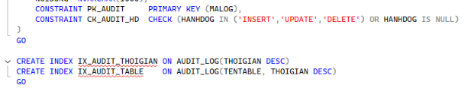
Hình 2. 18: Ràng buộc bảng AUDIT_LOG

2.2.9 Ràng buộc toàn vẹn cho bảng CANH_BAO
Ràng buộc NOT NULL:
- MACB, THOIGIAN, LOAICB, NOIDUNG và DAOC không được phép để rỗng nhằm lưu giữ trọn vẹn thông tin các sự cố nghiêm trọng xảy ra tại phòng lạnh nhà xác.
Ràng buộc PRIMARY KEY:
- Khóa chính PK_CANH_BAO áp trên trường MACB.
Ràng buộc DEFAULT:
- Thời gian phát sinh hệ thống THOIGIAN mặc định chạy hàm thời gian GETDATE().
- Trạng thái xử lý sự cố DAOC mặc định gán bằng 0 (Chưa được xử lý/chưa được xử lý xong) ngay khi hệ thống quét thấy lỗi.
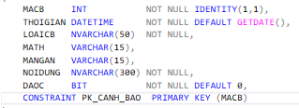
Hình 2. 19: Ràng buộc bảng CANH_BAO

2.2.10 Ràng buộc toàn vẹn cho bảng THAN_NHAN
Ràng buộc NOT NULL:
- Các thuộc tính định danh người nhà (MATN), liên kết (MATH), và họ tên thân nhân (HOTEN_TN) bắt buộc phải khai báo nhằm phục vụ tốt công tác bàn giao thi hài và thanh lý hồ sơ y tế.
Ràng buộc PRIMARY KEY:
- Gán khóa chính PK_THAN_NHAN lên trường dữ liệu MATN.
Ràng buộc FOREIGN KEY:
- Khóa ngoại FK_TN_THIHAI được liên kết từ trường MATH sang bảng gốc THIHAI(MATH) để bảo toàn mối quan hệ tham chiếu: Mỗi thông tin thân nhân đưa vào bắt buộc phải thuộc quản lý của một thi hài cụ thể.
Ràng buộc DEFAULT:
- Trạng thái liên hệ chính LALIENDHE được thiết lập mặc định bằng 0 thông qua ràng buộc mang tên DF_TN_LALIENDHE.
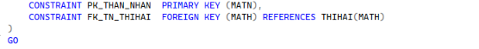
Hình 2. 20: Ràng buộc THAN_NHAN

CHƯƠNG 3: XÂY DỰNG CƠ SỞ DỮ LIỆU

3.1 Truy vấn lồng (Subquery)
Truy vấn lồng được sử dụng để xử lý các bài toán cần so sánh dữ liệu với kết quả của một truy vấn khác.
- Trong hệ thống, truy vấn lồng được áp dụng để tạo bảng ảo VIEW_BSLaoLang. Cụ thể, hệ thống lọc ra các bác sĩ có số năm kinh nghiệm lớn hơn mức trung bình của toàn bộ bác sĩ.
- Truy vấn con (SELECT AVG(NAMKINHNGHIEM) FROM VIEW_DANHSACHBACSI) được dùng để tính giá trị trung bình. Kết quả này sau đó được sử dụng làm điều kiện so sánh trong truy vấn chính.
- Cách tiếp cận này giúp xác định nhóm bác sĩ có trình độ cao một cách linh hoạt, không cần tính toán thủ công.
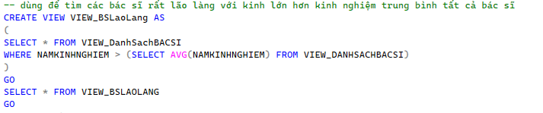
Hình 3. 1: Các Views của BACSI

3.2 Sử dụng IF / CASE trong truy vấn
Cấu trúc CASE được sử dụng để xử lý điều kiện trong SQL, tương tự như câu lệnh IF...ELSE trong các ngôn ngữ lập trình.
Trong VIEW_DanhSachBacSi:
- Câu lệnh CASE được dùng để phân loại cấp bậc bác sĩ dựa trên số năm kinh nghiệm. Điều này giúp dữ liệu trở nên trực quan hơn thay vì chỉ hiển thị số liệu thô.
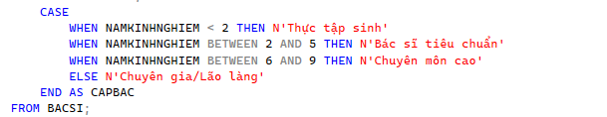
Hình 3. 2: IF/CASE trong VIEW_DanhSachBacSi
Trong VIEW_DanhSachThiHai:
- Câu lệnh CASE được sử dụng để phân nhóm tuổi của thi hài.
- Việc này hỗ trợ cho các báo cáo thống kê và phân tích dữ liệu theo độ tuổi.
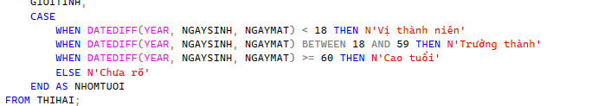
Hình 3. 3: IF/CASE trong VIEW_DanhSachThiHai
Việc sử dụng CASE giúp:
- Giảm xử lý ở phía ứng dụng
- Tăng tính trực quan của dữ liệu ngay tại tầng cơ sở dữ liệu
- Dễ dàng mở rộng thêm các điều kiện trong tương lai

CHƯƠNG 4: CÁC ĐỐI TƯỢNG NÂNG CAO TRONG CƠ SỞ DỮ LIỆU

4.1 Bảng ảo
Bảng ảo (VIEW) được sử dụng nhằm đơn giản hóa việc truy vấn dữ liệu, hỗ trợ người dùng dễ dàng khai thác thông tin mà không cần thao tác trực tiếp trên nhiều bảng phức tạp.
VIEW_DanhSachBacSi:
- Bảng ảo này dùng để hiển thị danh sách bác sĩ kèm theo phân cấp bậc dựa trên số năm kinh nghiệm.
- Thông qua câu lệnh CASE, hệ thống tự động phân loại bác sĩ thành các mức như: thực tập sinh, bác sĩ tiêu chuẩn, chuyên môn cao hoặc chuyên gia. Điều này giúp dễ dàng đánh giá năng lực và phân công công việc.
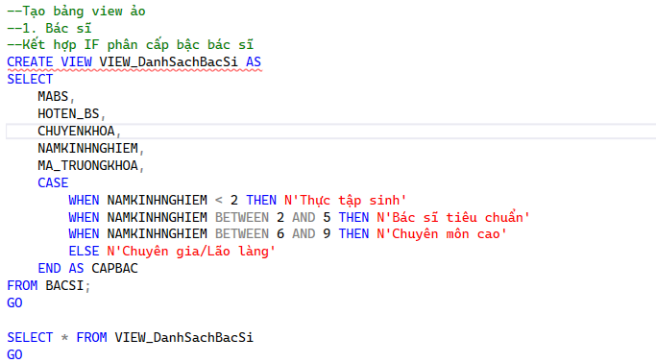
Hình 4. 1: VIEW_DanhSachBacSi
VIEW_DanhSachThiHai:
- Bảng ảo này dùng để phân loại thi hài theo nhóm tuổi tại thời điểm tử vong.
- Dựa vào hàm DATEDIFF, hệ thống tính tuổi và chia thành các nhóm như: vị thành niên, trưởng thành và cao tuổi. Việc này hỗ trợ cho thống kê và phân tích nguyên nhân tử vong theo độ tuổi.
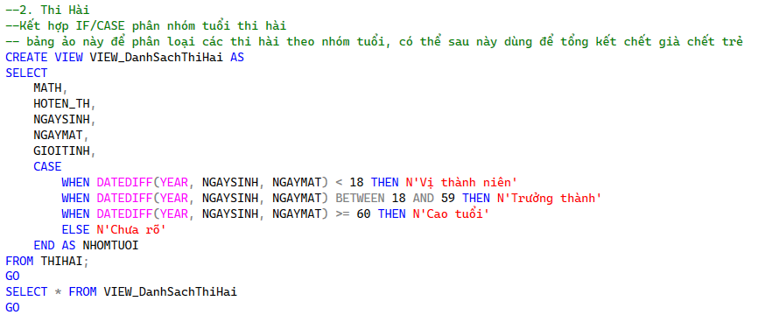
Hình 4. 2: VIEW_DanhSachThiHai
VIEW_DanhSachNganKeo:
- Bảng ảo này kết hợp dữ liệu từ bảng NGANKEO và THIHAI nhằm hiển thị thông tin vị trí lưu trữ thi hài.
- Chỉ những thi hài đã được phân vào ngăn kéo mới xuất hiện, giúp quản lý tình trạng lưu trữ một cách trực quan.
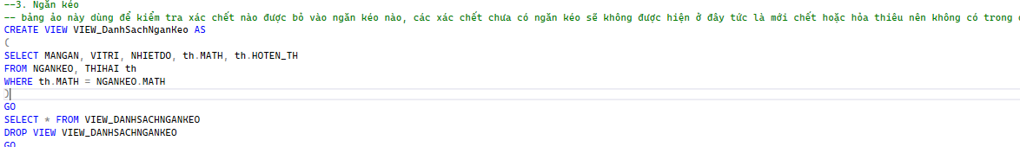
Hình 4. 3: VIEW_DanhSachNganKeo
VIEW_HoSoKhamBenh:
- Bảng ảo này hiển thị toàn bộ thông tin hồ sơ khám nghiệm.
- Giúp người dùng dễ dàng truy cập dữ liệu mà không cần viết lại câu truy vấn SELECT phức tạp.
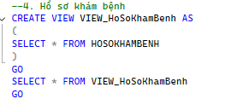
Hình 4. 4: VIEW_HoSoKhamBenh
VIEW_DichVu:
- Bảng ảo này cung cấp danh sách các dịch vụ hiện có trong hệ thống.
- Phục vụ cho việc tra cứu nhanh thông tin dịch vụ.
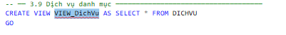
Hình 4. 5: VIEW_DichVu
VIEW_DichVuE:
- Bảng ảo này dùng để liệt kê các dịch vụ chưa từng được sử dụng.
- Hỗ trợ nhà quản lý đánh giá hiệu quả khai thác dịch vụ và đưa ra quyết định cải thiện hoặc loại bỏ.
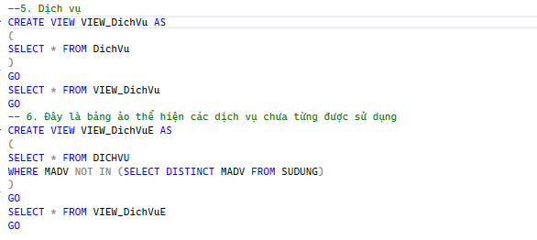
Hình 4. 6: VIEW_DichVuE
VIEW_DichVu_ThongKe:
- Mục đích: Thống kê tần suất sử dụng và tổng doanh thu mang lại của từng loại dịch vụ hậu cần trong nhà xác, đồng thời ghi nhận mốc thời gian cuối cùng dịch vụ đó được thực hiện.
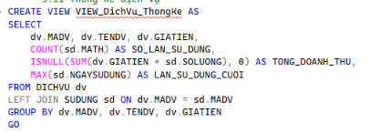
Hình 4. 7: VIEW_DichVu_ThongKe
VIEW_DichVuSuDung:
- Mục đích: Hiển thị chi tiết thông tin sử dụng dịch vụ của từng thi hài, tự động tính toán thành tiền và gắn trạng thái xem dịch vụ đó đã được lập hóa đơn thanh toán hay chưa.
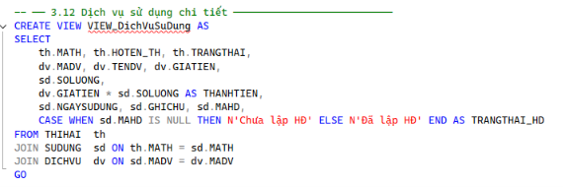
Hình 4. 8: VIEW_DichVuSuDung
VIEW_ThanNhanThiHai
- Mục đích: Kết hợp thông tin giữa thân nhân và thi hài để quản lý thông tin liên lạc, giúp nhân viên dễ dàng tra cứu người nhà của từng thi hài đang lưu trữ.
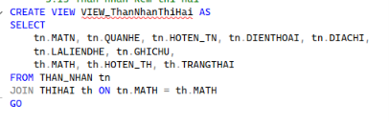
Hình 4. 9: VIEW_ThanNhanThiHai
VIEW_HoaDonChiTiet:
- Mục đích: Hiển thị thông tin hóa đơn tổng hợp, bao gồm thông tin thi hài và họ tên, số điện thoại của người thân đóng vai trò là "Người liên hệ chính" để thực hiện thanh toán.
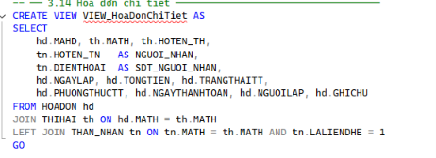
Hình 4. 10: VIEW_HoaDonChiTiet
VIEW_HoaDon_ChuaThanhToan:
- Mục đích: Lọc ra danh sách các hóa đơn có trạng thái chưa thanh toán hoặc nợ, đồng thời tính toán số ngày nợ quá hạn tính từ ngày lập hóa đơn cho đến ngày hiện tại.

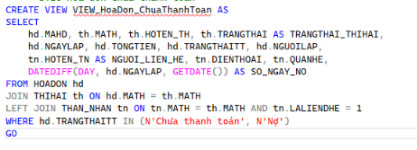
Hình 4. 11:
View VIEW_CanhBaoChuaDoc:
- Mục đích: Tổng hợp các thông báo sự cố chưa được xử lý, thực hiện phân loại mức độ ưu tiên (Khẩn cấp, Nguy hiểm, Cần xử lý) dựa trên loại cảnh báo để hỗ trợ nhân viên trực ban ứng cứu.
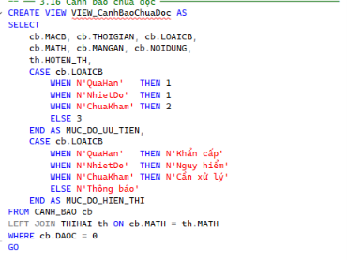
Hình 4. 12
View VIEW_Dashboard:
- Mục đích: Khung nhìn đặc biệt quy tụ tất cả số liệu thống kê thời gian thực (Tổng số thi hài, số ngăn kéo trống/đang sử dụng, doanh thu ngày, doanh thu tháng, số cảnh báo chưa đọc) để nạp dữ liệu trực tiếp lên màn hình Dashboard chính của hệ thống.
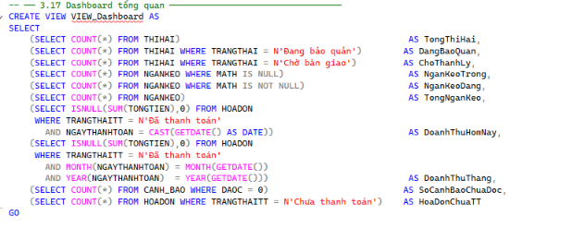
Hình 4. 13:
View VIEW_ThongKe_TheoThang:
- Mục đích: Thống kê số lượng thi hài tiếp nhận theo từng tháng/năm, đồng thời phân tích chi tiết cấu trúc nhân khẩu học bao gồm giới tính và các nhóm độ tuổi (Vị thành niên, Trưởng thành, Cao tuổi).
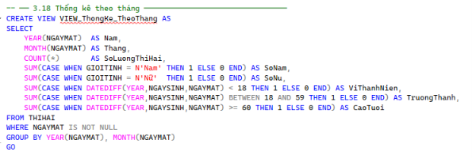
Hình 4. 14:
VIEW_ThongKe_DoanhThu:
- Mục đích: Thống kê tổng số hóa đơn, tổng doanh thu phát sinh theo tháng/năm và phân rã chi tiết thành hai dòng tiền: tiền đã thu được và tiền còn đang nợ.
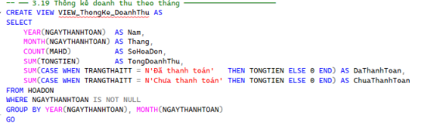
Hình 4. 15:
VIEW_ThongKe_LoaiCauTu:
- Mục đích: Thống kê số lượng và tự động tính toán tỷ lệ phần trăm (%) của từng loại nguyên nhân tử vong (loại cấu tử) theo tháng, phục vụ cho công tác báo cáo số liệu y tế công cộng hoặc pháp y.
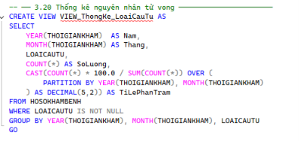
Hình 4. 16
View VIEW_AuditLog_TomTat:
- Mục đích: Tổng hợp gọn lịch sử tác động dữ liệu theo ngày, theo từng bảng và hành động (Thêm/Sửa/Xóa) nhằm giúp người quản trị đánh giá tần suất thao tác dữ liệu.
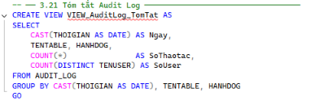
Hình 4. 17
VIEW_ThongKe_NhanVien_HoaDon:
- Mục đích: Đánh giá năng suất và hiệu quả làm việc (KPI) của từng nhân viên dựa trên số lượng hóa đơn họ đã lập, số hóa đơn hoàn thành thu tiền và tổng doanh thu thực tế thu được.
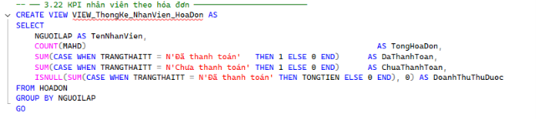
Hình 4. 18

4.2 Thủ tục
Thủ tục cập nhật trạng thái thi hài nghiêm ngặt (SP_CapNhatTrangThaiThiHai)
- Mục đích: Kiểm soát việc thay đổi trạng thái xử lý của thi hài. Sử dụng cơ chế bẫy lỗi RAISERROR để chặn đứng hành vi cập nhật sai các trạng thái quy định trong quy trình y tế.
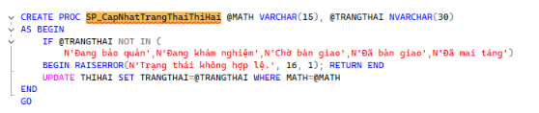
Hình 4. 19
Thủ tục tự động dọn dẹp và giải phóng thi hài quá hạn (SP_DonDepThiHaiQuaHan)
- Mục đích: Sử dụng vòng lặp WHILE kết hợp quản lý giao dịch lồng nhau (BEGIN TRANSACTION) để định kỳ dọn dẹp các hồ sơ thi hài lưu kho quá 15 ngày mà không có thân nhân xếp ngăn lạnh, đảm bảo an toàn giải phóng sạch dữ liệu ở tất cả các bảng liên đới.
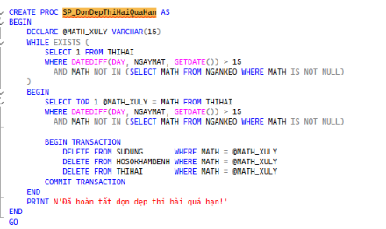
Hình 4. 20
Thủ tục thuật toán tự động tìm ngăn kéo trống thích hợp (SP_XepNganKeo)
- Mục đích: Tự động tìm kiếm ngăn kéo phòng lạnh còn trống (MATH IS NULL) có mã nhỏ nhất để xếp chỗ cho thi hài. Chứa logic ngăn chặn lỗi xếp trùng (nếu thi hài đã có chỗ) hoặc báo lỗi nếu nhà xác hết công suất.
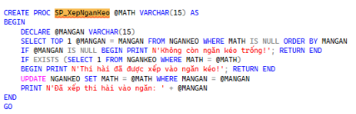
Hình 4. 21
Thủ tục phân công điều phối ca khám nghiệm (SP_PhanCongBacSi)
- Mục đích: Phân công bác sĩ đảm nhận ca khám nghiệm tử thi. Áp dụng nghiêm ngặt ràng buộc giới hạn tải: Một bác sĩ không được nhận quá 3 ca trong cùng một ngày để đảm bảo chất lượng kiểm định pháp y, nếu vượt mức sẽ hủy thao tác.
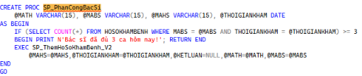
Hình 4. 22
Thủ tục chỉ định dịch vụ hậu cần và tự động cộng dồn (SP_ThemDichVuSuDung)
- Mục đích: Xử lý việc đăng ký sử dụng dịch vụ (áo quan, trang điểm, xe tang...). Tích hợp logic thông minh: Nếu thi hài đã dùng dịch vụ này trong cùng một ngày, hệ thống tự động cộng dồn số lượng thay vì sinh ra dòng dữ liệu dư thừa.
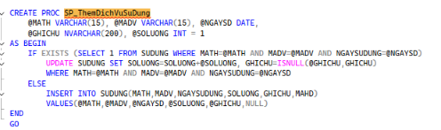
Hình 4. 23
Thủ tục lập hóa đơn tự động tích hợp Parameter Output (SP_ThemHoaDon)
- Mục đích: Gọi lồng hàm xử lý tài chính để lấy ra tổng tiền dịch vụ đang nợ (OUTPUT). Nếu tổng tiền bằng 0 sẽ ném lỗi chặn lại bằng RAISERROR. Ngược lại, thực hiện gán tự động tài khoản Window đang thao tác (SUSER_SNAME()) để lưu vết người lập hóa đơn.
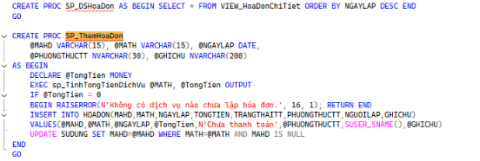
Hình 4. 24
Thủ tục bàn giao thi hài tích hợp kiểm tra hàm tài chính (SP_BanGiaoThiHai)
- Mục đích: Thực hiện quy trình xuất kho bàn giao thi hài. Chứa điều kiện bắt buộc: Gọi hàm kiểm tra FN_KiemTraHoaDonDuocThanhToan, nếu gia đình chưa hoàn thành nghĩa vụ viện phí/hóa đơn sẽ không cho phép xuất kho. Khi đủ điều kiện, tự động giải phóng ngăn kéo phòng lạnh sang trạng thái trống.
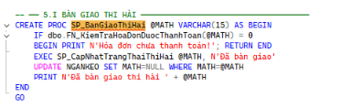
Hình 4. 25
Thủ tục quét hệ thống tự động tạo cảnh báo khẩn cấp (SP_QuetCanhBao)
- Mục đích: Đóng vai trò như một tiến trình chạy ngầm thực hiện quét toàn bộ cơ sở dữ liệu để tự động phát hiện và sinh thông báo cho hai trường hợp khẩn cấp: Sắp quá hạn lưu trữ (ngày thứ 12-15) và Thi hài nhập kho quá 3 ngày nhưng chưa được khám nghiệm pháp y.
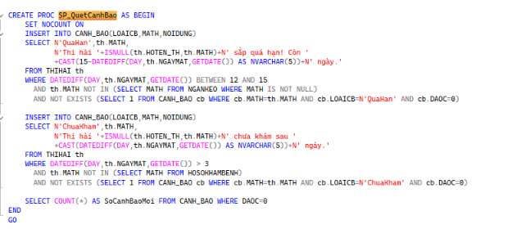
Hình 4. 26
Thủ tục gán User vào Database Role bằng SQL động (SP_GrantUserVaoRole)
- Mục đích: Cung cấp tính năng phân quyền trực tiếp từ phần mềm Client. Sử dụng cơ chế thực thi chuỗi lệnh SQL động (sp_executesql) để nạp các tài khoản User vào các nhóm Role quản trị khác nhau một cách linh hoạt mà không cần mở SSMS.
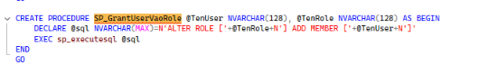
Hình 4. 27

4.3 Hàm
Hàm FN_TinhTongTienDichVu
- Mục đích: Tính toán tổng chi phí các dịch vù mà một thi hài đã sử dụng nhưng chưa được lập hóa đơn. Hàm thực hiện truy vấn dữ liệu từ bảng SUDUNG và DICHVU để xác định số tiền cần thanh toán dựa trên đơn giá và số lượng dịch vụ, giúp đảm bảo dữ liệu chi phí được tổng hợp chính xác và hạn chế sai sót trong quá trình quản lý.
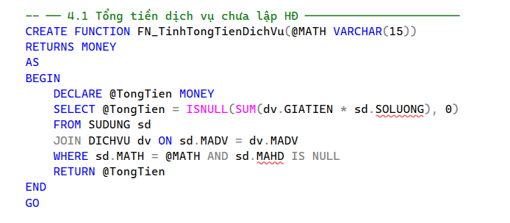
Hình 4. 28
Hàm FN_CapNhatTrangThaiNganKeo
- Mục đích: Dùng để kiểm tra trạng thái hiện tại của một ngăn kéo trong khu vự bảo quản dựa vào việc ngăn kéo đã được gán mã thi hài hay chưa để xác định trạng thái sử dụng, hỗ trợ quá trình sắp xếp, quản lý kho lạnh hiệu quả và tránh xảy ra nhầm lẫn.
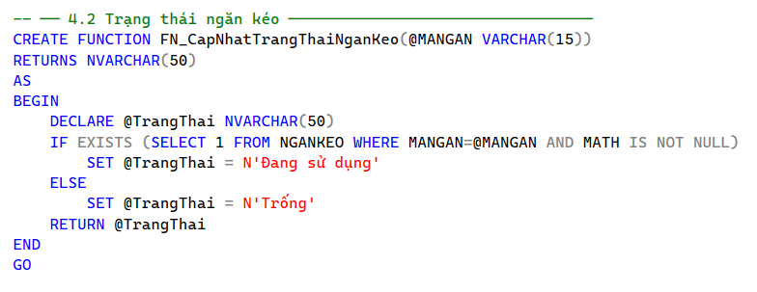
Hình 4. 29

Hàm fn_DanhSachNganKeoTrong
- Mục đích: Hỗ trợ truy xuất danh sách các ngăn kéo chưa được sử dụng trong hệ thống, giúp nhân viên giảm thời gian tìm kiếm thủ công khi tiếp nhận thi hài mới, quản lý kho bảo quản trở nên nhanh chóng và chính xác hơn.
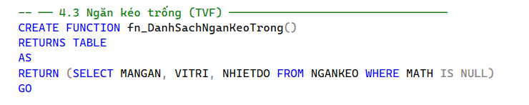
Hình 4. 30
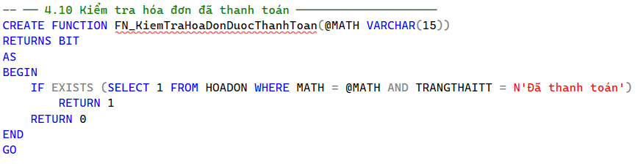
Hình 4. 31
Hàm fn_LichSuDichVuCuaTuThi
- Mục đích: Nhằm tra cứu toàn bộ lịch sử sử dụng dịch vụ của một thi hài trong quá trình quản lý. Hàm kết hợp dữ liệu giữa bảng dịch vụ và bảng sử dụng dịch vụ để hiển thị đầy đủ thông tin liên quan, góp phần tăng tính minh bạch và thuận tiện trong việc quản lý thông tin.
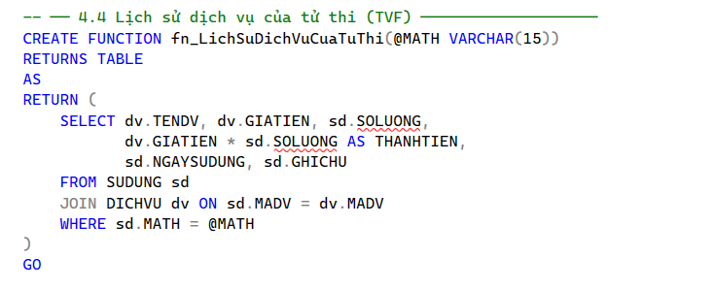
Hình 4. 32

Hàm fn_TimKiemThiHaiTheoNgay
- Mục đích: Nhằm hỗ trợ tìm kiếm thông tin thi hài dựa trên một ngày cụ thể, cho phép kiểm tra các trường hợp có ngày mất hoặc ngày sinh trùng với ngày cần tìm kiếm, hỗ trợ quá trình thống kê, quản lý hồ sơ và giảm thời gian truy vấn dữ liệu.
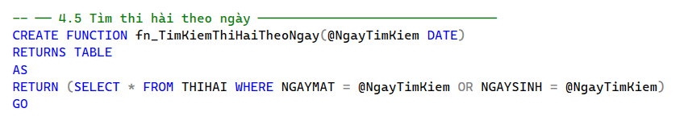
Hình 4. 33
Hàm fn_DanhSachKhamNghiemTheoBacSi
- Mục đích: Giúp truy xuất danh sách các hồ sơ khám nghiệm do một bác sĩ phụ trách thực hiện, kết hợp thông tin giữa bảng bác sĩ, hồ sơ khám nghiệm và thi hài để tạo dữ liệu đầy đủ, hỗ trợ việc theo dõi số lượng ca khám nghiệm và lịch sử làm việc của bác sĩ, nâng cao khả năng quản lý hồ sơ pháp y trong hệ thống.
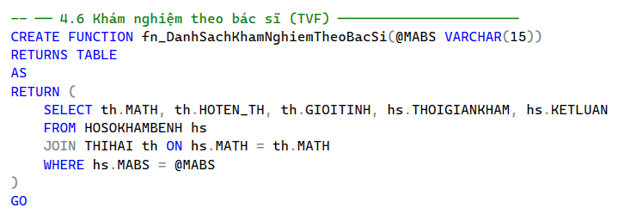
Hình 4. 34
fn_DanhSachKhamNghiemTheoTuThi
- Mục đích: Tìm kiếm toàn bộ thông tin khám nghiệm liên quan đến một thi hài, hỗ trợ truy xuất mã hồ sơ, bác sĩ thực hiện, thời gian khám và kết luận chuyên môn, góp phần đảm bảo dữ liệu khám nghiệm được lưu trữ và quản lý hiệu quả.
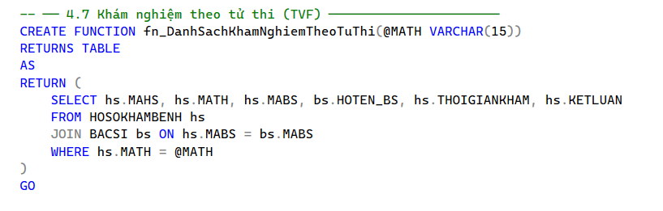
Hình 4. 35
FN_NgayConLai
- Mục đích: Dùng để tính toán số ngày còn lại trước khi thi hài vượt quá thời gian bảo quản cho phép, dựa vào ngày mất và trạng thái bảo quản để xác định thời gian lưu trữ còn lại, hỗ trợ nhân viên theo dõi thời gian bảo quản và quản lý thi hài hiệu quả.
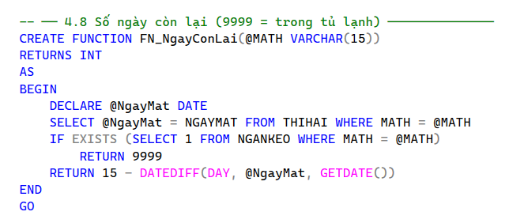
Hình 4. 36
FN_NguoiLienHe
- Mục đích: Lấy thông tin thân nhân đại diện của một thi hài tìm kiếm người được đánh dấu là liên hệ chính để cung cấp thông tin cần thiết, hỗ trợ quá trình quản lý thân nhân và đảm bảo liên lạc chính xác.
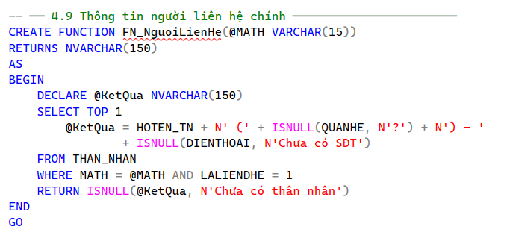
Hình 4. 37
FN_KiemTraHoaDonDuocThanhToan
- Mục đích: Dùng để kiểm tra tình trạng thanh toán hóa đơn của một thi hài trong hệ thống, xác định hóa đơn đã được thanh toán hay vẫn còn tồn đọng dựa trên trạng thái thanh toán, giúp hạn chế sai sót trong quá trình quản lý hóa đơn và bàn giao.
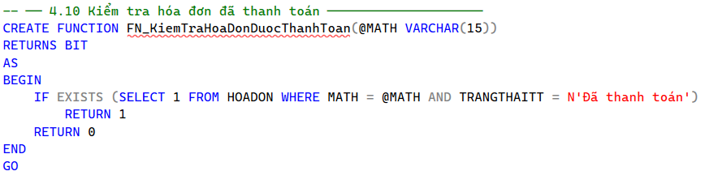
Hình 4. 38

CHƯƠNG 5: QUẢN TRỊ VÀ BẢO MẬT CƠ SỞ DỮ LIỆU

5.1 Phân quyền người dùng
Trong hệ thống quản lý nhà xác, dữ liệu mang tính nhạy cảm và liên quan đến nhiều đối tượng khác nhau. Vì vậy, việc xây dựng cơ chế phân quyền người dùng nhằm đảm bảo tính bảo mật, kiểm soát truy cập và hạn chế sai sót trong quá trình vận hành hệ thống.
Hệ thống được thiết kế với ba nhóm người dùng chính: Quản trị viên (Admin), Nhân viên (Staff) và Bác sĩ (Doctor.
Hình 5. 1

5.1.1 Quyền của Quản trị viên (Admin)
Quản trị viên là người chịu trách nhiệm chính trong việc vận hành và quản lý toàn bộ hệ thống. Do đó, tài khoản Admin được cấp đầy đủ các quyền thao tác trên dữ liệu, bao gồm:
Quản lý thông tin thi hài (THIHAI):
Thực hiện các chức năng thêm, sửa, xóa và cập nhật thông tin thi hài khi có phát sinh mới hoặc thay đổi.
Quản lý bác sĩ (BACSI):
Thêm mới, chỉnh sửa hoặc xóa thông tin bác sĩ; cập nhật chuyên khoa và số năm kinh nghiệm.
Quản lý hồ sơ khám nghiệm (HOSOKHAMNGHIEM):
Tạo mới hồ sơ khám nghiệm, cập nhật kết luận và theo dõi quá trình khám nghiệm tử thi.
Quản lý ngăn kéo bảo quản (NGANKEO):
Phân bổ thi hài vào các ngăn kéo phù hợp, cập nhật tình trạng và nhiệt độ bảo quản.
Quản lý dịch vụ (DICHVU):
Thêm, sửa, xóa các loại dịch vụ và cập nhật giá tiền tương ứng.
Quản lý việc sử dụng dịch vụ (SUDUNG):
Ghi nhận và theo dõi các dịch vụ đã được sử dụng cho từng thi hài.
Thực hiện truy vấn, thống kê và báo cáo:
Truy xuất dữ liệu theo nhiều tiêu chí khác nhau để phục vụ công tác quản lý và ra quyết định.
Phân quyền và quản lý tài khoản:
Tạo tài khoản, cấp quyền và kiểm soát hoạt động của người dùng trong hệ thống.
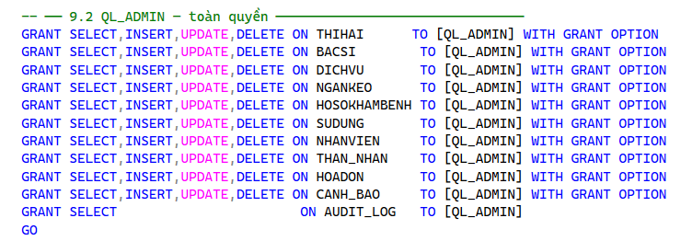
Hình 5. 2

5.1.2 Quyền của NhanVien
Nhân viên là đối tượng sử dụng hệ thống với mục đích tra cứu thông tin và đăng ký dịch vụ. Quyền hạn của nhóm này được giới hạn nhằm đảm bảo an toàn dữ liệu:
Tra cứu thông tin thi hài:
Tìm kiếm và xem thông tin cơ bản của thi hài liên quan (theo mã, họ tên, hoặc thông tin xác minh).
Xem trạng thái xử lý:
Theo dõi tình trạng hiện tại của thi hài (đã khám nghiệm, đang lưu trữ, đã bàn giao,…).
Xem danh sách dịch vụ:
Tra cứu các dịch vụ hiện có và chi phí tương ứng.
Đăng ký sử dụng dịch vụ:
Gửi yêu cầu sử dụng dịch vụ (ví dụ: bảo quản đặc biệt, vận chuyển, khám nghiệm,…).
Xem lịch sử sử dụng dịch vụ:
Theo dõi các dịch vụ đã đăng ký cho thi hài thân nhân.
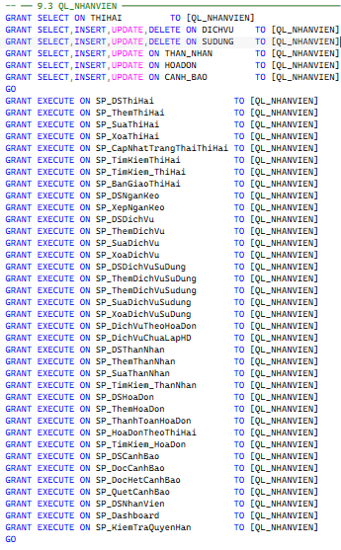
Hình 5. 3

5.1.3 Quyền của Bác sĩ
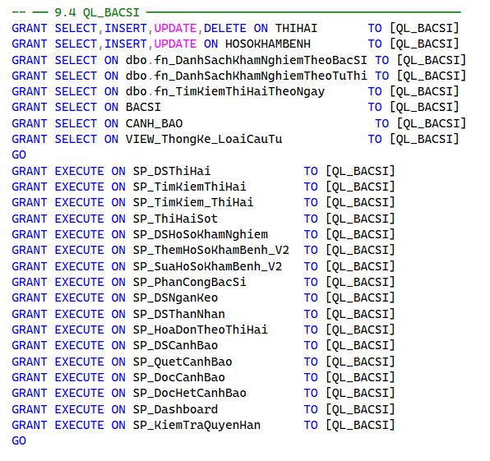
Hình 5. 4

5.1.4 Cơ chế kiểm soát truy cập
Hệ thống áp dụng các cơ chế kiểm soát nhằm đảm bảo người dùng chỉ được phép thực hiện các chức năng đúng với quyền hạn:
Xác thực người dùng (Authentication):
Người dùng phải đăng nhập bằng tài khoản và mật khẩu trước khi truy cập hệ thống.
Phân quyền theo vai trò (Role-based Access Control – RBAC):
Mỗi tài khoản được gán một vai trò cụ thể (Admin hoặc User), từ đó hệ thống kiểm soát các chức năng được phép sử dụng.
Giới hạn thao tác dữ liệu:
Người dùng thông thường không được phép chỉnh sửa hoặc xóa dữ liệu quan trọng, tránh gây sai lệch thông tin.

5.1.5 Ý nghĩa của việc phân quyền
Việc xây dựng cơ chế phân quyền mang lại nhiều lợi ích thiết thực:
- Đảm bảo tính bảo mật cho dữ liệu nhạy cảm
- Giảm thiểu rủi ro sai sót do thao tác không đúng quyền
- Tăng tính minh bạch và kiểm soát trong hệ thống

5.2. Sao lưu dữ liệu
Trong hệ thống quản lý nhà xác, dữ liệu đóng vai trò vô cùng quan trọng vì chứa các thông tin liên quan đến thi hài, hồ sơ khám nghiệm, bác sĩ pháp y, dịch vụ sử dụng và nhiều thông tin nghiệp vụ khác. Những dữ liệu này cần được bảo vệ và lưu trữ an toàn nhằm đảm bảo quá trình vận hành hệ thống diễn ra ổn định, chính xác và liên tục.
Tuy nhiên, trong thực tế có thể xảy ra nhiều sự cố như lỗi phần cứng, hỏng thiết bị lưu trữ, mất điện đột ngột, lỗi hệ điều hành, lỗi phần mềm hoặc các thao tác xóa nhầm dữ liệu từ người dùng. Các sự cố này có thể dẫn đến mất mát hoặc hư hỏng dữ liệu, gây ảnh hưởng nghiêm trọng đến hoạt động quản lý.
Vì vậy, việc xây dựng cơ chế sao lưu dữ liệu là yêu cầu cần thiết nhằm tạo ra các bản sao dự phòng của cơ sở dữ liệu. Khi có sự cố xảy ra, hệ thống có thể nhanh chóng khôi phục dữ liệu về trạng thái ổn định trước đó, đảm bảo tính toàn vẹn và tính sẵn sàng của thông tin.

5.2.1 Giải pháp sao lưu dữ liệu
Hệ thống sử dụng chức năng Backup của SQL Server để thực hiện việc sao lưu cơ sở dữ liệu. Các bản sao lưu được lưu trữ dưới định dạng .bak, cho phép dễ dàng quản lý và phục hồi khi cần thiết.
Trong đồ án sử dụng 2 cách sao lưu, 1 là sao lưu trực tiếp, 2 là sử dụng SQL Agent để tạo lịch chạy ngầm tự động sao lưu cho Server.
Quá trình sao lưu trực tiếp được thực hiện thông qua câu lệnh:
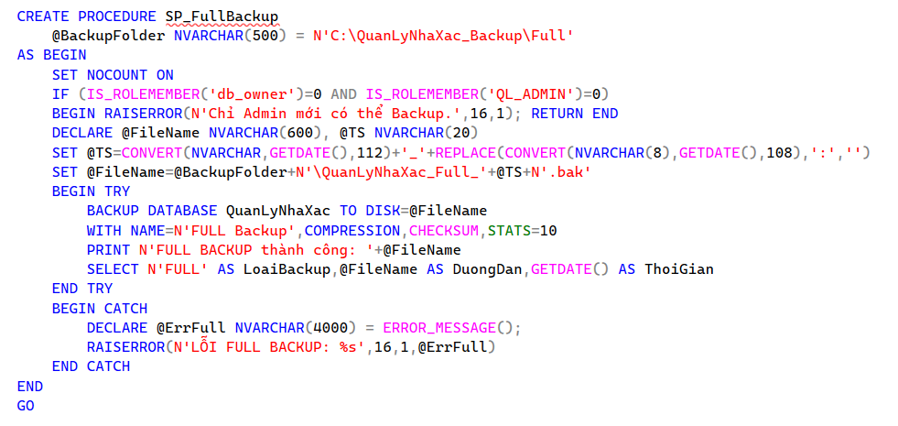
Hình 5. 5
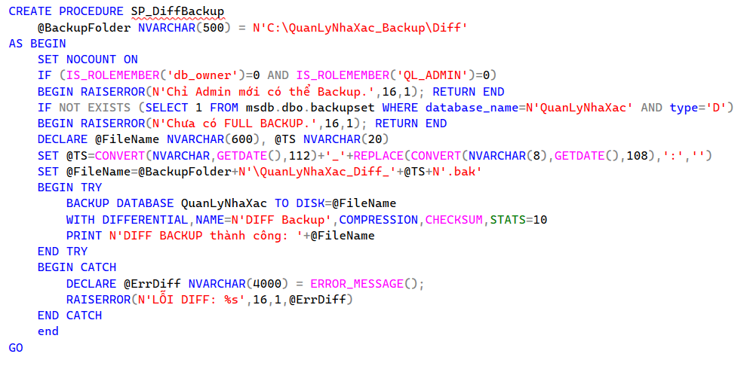
Hình 5. 6
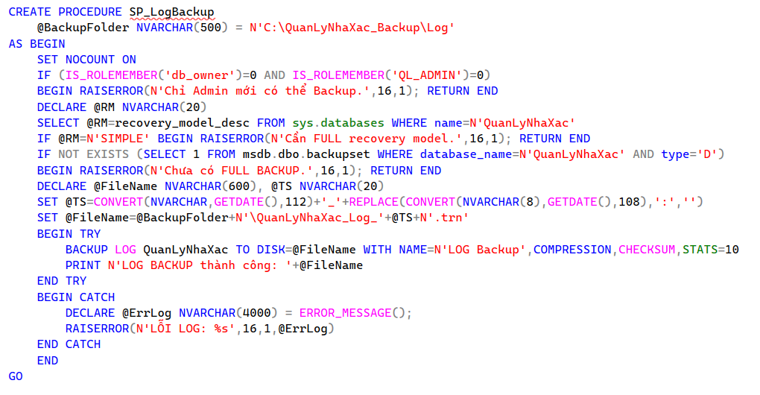
Hình 5. 7
Quá trình sao lưu tự động nhờ SQL Agent như sau;
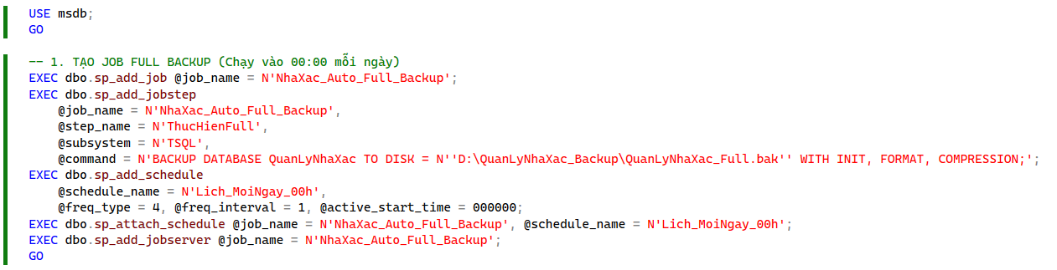
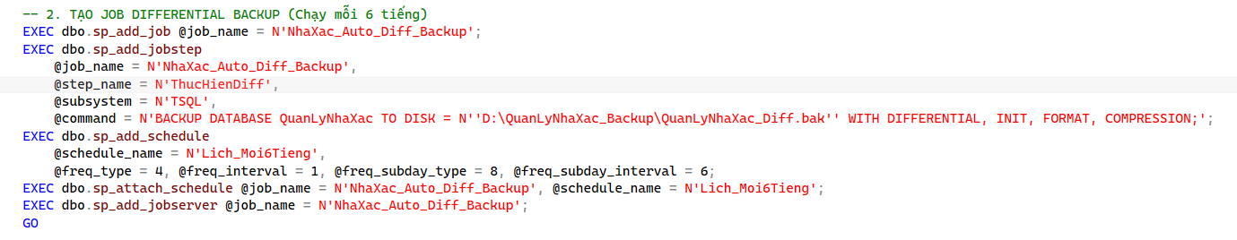
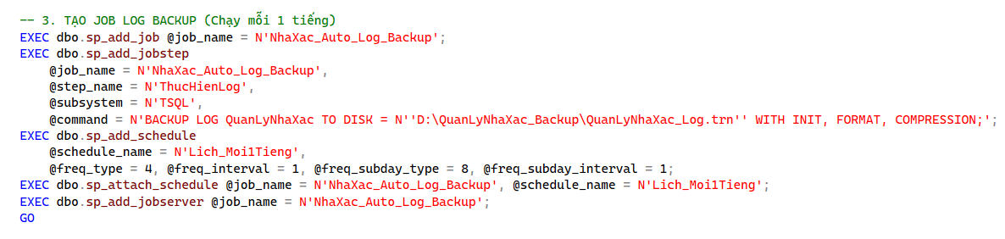

5.2.2 Giải pháp khôi phục dữ liệu
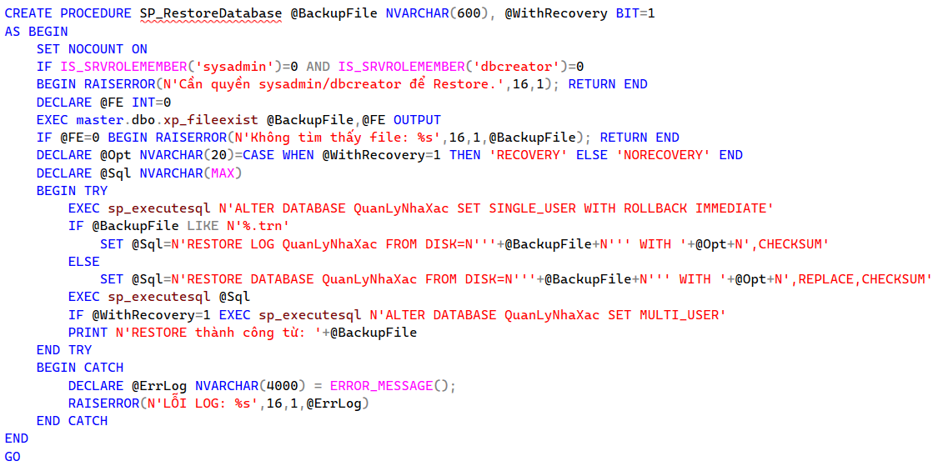
Hình 5. 8

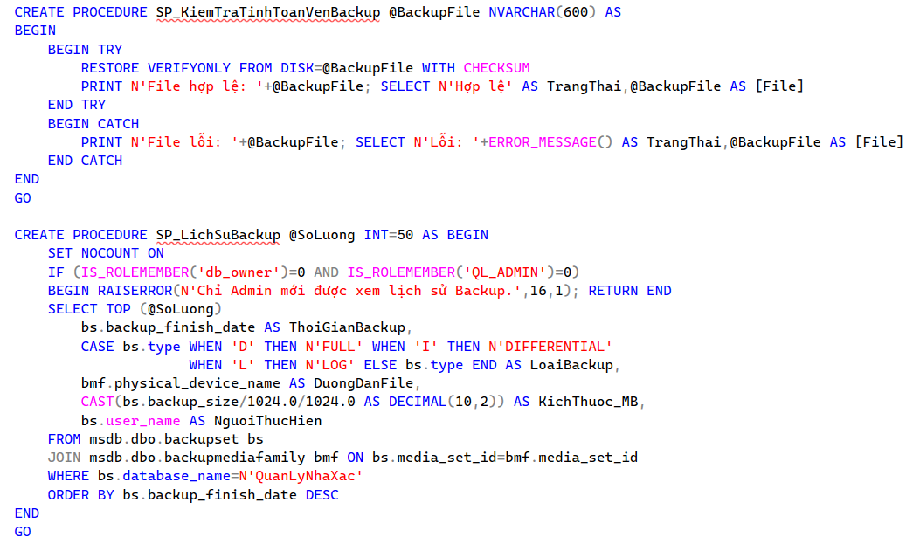
Hình 5. 9

CHƯƠNG 6: Giao tác
Giao tác (hay Transaction) trong SQL là một tập hợp các câu lệnh SQL được thực thi như một khối thống nhất. Nó tuân theo nguyên tắc: tất cả đều thành công hoặc không có thao tác nào được áp dụng. Nếu xảy ra bất kỳ lỗi nào, toàn bộ giao tác sẽ bị hủy để bảo toàn dữ liệu.

6.1 Giao tác là gì?

6.1.1 Các lệnh điều khiển Giao tác
Để quản lý các giao tác, SQL sử dụng các câu lệnh cốt lõi sau:
- BEGIN TRANSACTION: Đánh dấu điểm bắt đầu của một giao tác.
- COMMIT: Lưu lại tất cả các thay đổi của giao tác vào cơ sở dữ liệu vĩnh viễn.
- ROLLBACK: Hủy bỏ (hoàn tác) mọi thay đổi đã thực hiện trong giao tác, đưa cơ sở dữ liệu về trạng thái ban đầu.

6.1.2 Bốn tính chất cốt lõi (ACID)
Một giao tác chuẩn cần đảm bảo bốn yếu tố để tránh lỗi dữ liệu:
- Tính nguyên tử (Atomicity): Giao tác được xem là một đơn vị xử lý duy nhất. Hoặc mọi thao tác thành công, hoặc không thao tác nào được thực hiện.
- Tính nhất quán (Consistency): Đảm bảo cơ sở dữ liệu chuyển từ trạng thái hợp lệ này sang một trạng thái hợp lệ khác. Các ràng buộc toàn vẹn luôn được tuân thủ.
- Tính độc lập (Isolation): Các giao tác đang chạy đồng thời không được can thiệp hoặc làm ảnh hưởng đến dữ liệu của nhau cho đến khi kết thúc.
- Tính bền vững (Durability): Một khi giao tác đã hoàn tất (đã COMMIT), mọi thay đổi sẽ được lưu lại vĩnh viễn, ngay cả khi xảy ra sự cố hệ thống (như mất điện).

6.2 Các giao tác trong hệ thống

6.2.1 Giao tác 1: Xóa thi hài quá hạn (SP_DonDepThiHaiQuaHan)
Đây là giao tác phức tạp nhất: xóa theo thứ tự SUDUNG qua HOSOKHAMBENH qua THIHAI để đảm bảo toàn vẹn khóa ngoại.
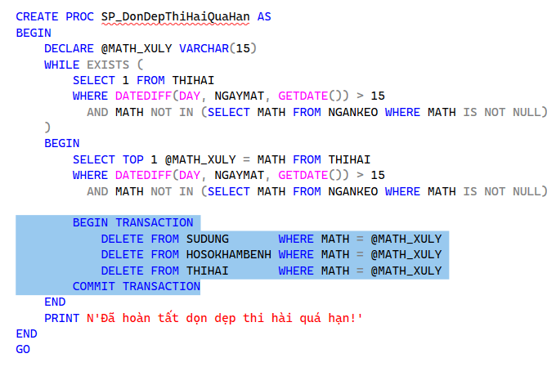
Hình 6.2. 1:Giao tác với dọn dẹp thi hài quá hạn
Giải thích: Trong hình ảnh, các dòng đươc bôi xanh: Nếu bất kỳ câu DELETE nào thất bại (vi phạm ràng buộc), toàn bộ giao tác bị hủy thi hài không bị xóa một nửa.

6.2.2 Giao tác 2: Xóa đơn lẻ (SP_XoaNganKeo, SP_XoaDichVu, SP_XoaDichVuSuDung, SP_XoaHoSoKhamBenh)
Các stored procedure này đều bọc DELETE trong transaction đơn giản.
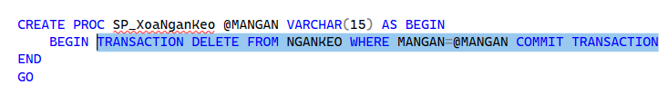
Hình 6.2. 2:Giao tác với các Store Procedure về Delete
Giải thích: Tuy chỉ có 1 câu lệnh, việc bọc trong transaction giúp có thể mở rộng sau này và đảm bảo atomic.

6.2.3 Giao tác 3: Trigger rollback khi vi phạm nghiệp vụ
Trigger dùng ROLLBACK TRANSACTION để hủy thao tác vi phạm.
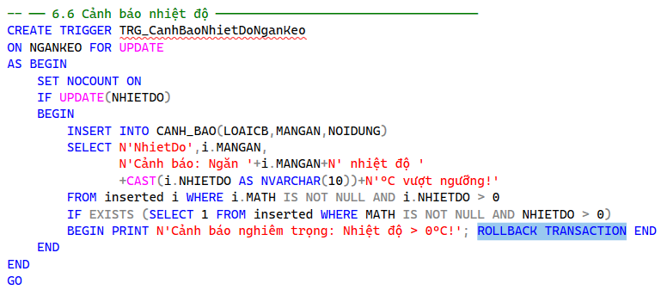
Hình 6.2. 3:Giao tác với trigger
Giải thích: Đây là giao tác ngầm — trigger tự động ROLLBACK toàn bộ lệnh DML khi phát hiện vi phạm nghiệp vụ.

6.3 Lập lịch
Lịch lập tuần tự (Serial Schedule) là một thuật ngữ trong Quản trị cơ sở dữ liệu (DBMS). Khái niệm này chỉ cách thực thi các giao tác (transactions) một cách lần lượt, giao tác này phải kết thúc hoàn toàn thì giao tác tiếp theo mới được bắt đầu. Nó loại bỏ hoàn toàn việc chạy đồng thời, đảm bảo cơ sở dữ liệu luôn giữ được tính nhất quán và chính xác.
Các đặc điểm chính
- Thực thi độc lập: Mỗi giao tác được xử lý riêng biệt từ đầu đến cuối như thể nó là giao tác duy nhất đang chạy trong hệ thống.
- Đảm bảo tính đúng đắn (ACID): Lịch tuần tự luôn loại bỏ các hiện tượng xung đột dữ liệu (như ghi đè mất mát hay đọc dữ liệu chưa hoàn chỉnh), giúp dữ liệu không bao giờ bị lỗi.
- Hạn chế hiệu năng: Dù an toàn tuyệt đối, lịch tuần tự làm giảm tốc độ hệ thống và hiệu năng xử lý đáng kể vì các giao tác khác phải chờ đợi trong lúc hệ thống rảnh rỗi để thực thi giao tác trước đó.
Ví dụ trong đồ án:
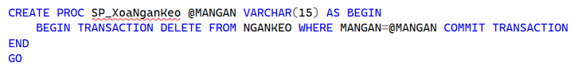
Hình 6.3. 1:Code ví dụ cho lập lịch
Lịch tuần tự:
Thời gian | Nhân viên 1 | Nhân viên 2
T1 | Xóa ngăn kéo 1
T2 | Commit
T3 |  | Xóa ngăn kéo 2
T4 |  | Commit

Thực thi được tính nhất quán -> Xóa xong commit
Lịch song song:
Thời gian | Nhân viên 1 | Nhân viên 2
T1 | Xóa ngăn kéo 1
T2 |  | Xóa ngăn kéo 1
T3 | Commit
T4 |  | Commit (nhưng thực tế là không có gì)  Hướng giải quyết -> Có thể sẽ cho thêm 1 câu lệnh hệ thống đếm dòng và Rollback để đảm bảo tính nhất quán

CHƯƠNG 7: KẾT LUẬN VÀ HƯỚNG PHÁT TRIỂN

7.1 Kết luận
Đề tài “Xây dựng hệ thống quản lý nhà xác dựa trên cơ sở dữ liệu” đã hoàn thành các mục tiêu đề ra trong phạm vi nghiên cứu của môn học. Hệ thống đã tiến hành phân tích yêu cầu nghiệp vụ, thiết kế mô hình dữ liệu và xây dựng cơ sở dữ liệu phục vụ cho công tác quản lý nhà xác một cách khoa học và hiệu quả.
Cơ sở dữ liệu được thiết kế theo hướng chuẩn hóa, đảm bảo giảm thiểu sự dư thừa dữ liệu, duy trì tính toàn vẹn và nhất quán của thông tin. Hệ thống đã xây dựng đầy đủ các bảng dữ liệu, các mối quan hệ giữa các thực thể và áp dụng các ràng buộc nhằm đảm bảo dữ liệu được lưu trữ chính xác.
Bên cạnh đó, đề tài đã vận dụng nhiều kiến thức của môn Hệ quản trị cơ sở dữ liệu như:
- Xây dựng và khai thác các bảng ảo (View);
- Sử dụng truy vấn lồng (Subquery);
- Áp dụng câu lệnh IF/CASE trong xử lý dữ liệu;
- Xây dựng Function và Stored Procedure;
- Thực hiện phân quyền người dùng;
- Thiết lập cơ chế sao lưu và phục hồi dữ liệu.
Hệ thống đáp ứng được các chức năng cơ bản như quản lý thông tin thi hài, quản lý thân nhân, nhân viên, khu vực bảo quản, hồ sơ khám nghiệm, dịch vụ và hỗ trợ thống kê, tra cứu dữ liệu. Qua quá trình thực hiện, nhóm đã củng cố được kiến thức về phân tích, thiết kế và triển khai cơ sở dữ liệu trong thực tế, đồng thời nâng cao kỹ năng làm việc với hệ quản trị cơ sở dữ liệu SQL Server và mô hình phát triển ứng dụng MVVM.
Tuy nhiên, do giới hạn về thời gian, nguồn dữ liệu và phạm vi nghiên cứu, hệ thống vẫn còn một số hạn chế như dữ liệu mang tính mô phỏng, chưa được triển khai trong môi trường thực tế và chưa tích hợp với các hệ thống quản lý bên ngoài.

7.2. Hướng phát triển
Trong tương lai, hệ thống có thể được tiếp tục nghiên cứu và phát triển theo các hướng sau:
- Triển khai hệ thống trên môi trường thực tế tại các cơ sở y tế hoặc trung tâm pháp y.
- Tích hợp với hệ thống quản lý bệnh viện, cơ quan pháp y và cơ sở dữ liệu hành chính nhằm đồng bộ hóa thông tin.
- Bổ sung chức năng gửi thông báo tự động cho thân nhân hoặc cơ quan chức năng khi có thay đổi trạng thái xử lý thi hài.
- Phát triển hệ thống báo cáo trực quan bằng biểu đồ, dashboard và các công cụ phân tích dữ liệu.
- Nâng cao tính bảo mật bằng các phương pháp mã hóa dữ liệu, xác thực nhiều lớp và quản lý quyền truy cập chi tiết.
- Tối ưu hiệu năng cơ sở dữ liệu đối với các tập dữ liệu lớn thông qua Index, Partition và các kỹ thuật tối ưu truy vấn.
- Phát triển phiên bản Web hoặc Mobile nhằm hỗ trợ việc quản lý từ xa và tăng khả năng tiếp cận hệ thống.
- Nghiên cứu ứng dụng trí tuệ nhân tạo (AI) trong việc thống kê, dự báo và hỗ trợ ra quyết định quản lý.
Nhìn chung, hệ thống quản lý nhà xác được xây dựng trong đề tài là nền tảng ban đầu cho việc ứng dụng công nghệ thông tin vào công tác quản lý dữ liệu trong lĩnh vực y tế và pháp y. Mặc dù vẫn còn nhiều nội dung cần được hoàn thiện, đề tài đã đáp ứng được các yêu cầu đặt ra và có tiềm năng mở rộng, phát triển trong tương lai.

TÀI LIỆU THAM KHẢO
[1] Nguyễn, P. H. (n.d.). Chương 1: Tổng quan về hệ quản trị cơ sở dữ liệu [PowerPoint slides]. Tài liệu bài giảng môn Hệ quản trị cơ sở dữ liệu.
[2] Nguyễn, P. H. (n.d.). Chương 2: Xây dựng, quản lý và khai thác cơ sở dữ liệu [PowerPoint slides]. Tài liệu bài giảng môn Hệ quản trị cơ sở dữ liệu.
[3] Nguyễn, P. H. (n.d.). Chương 3: Lập trình cơ sở dữ liệu bằng T-SQL [PowerPoint slides]. Tài liệu bài giảng môn Hệ quản trị cơ sở dữ liệu.
[4] Nguyễn, P. H. (n.d.). Chương 4: Bảo mật và an toàn dữ liệu (update) [PowerPoint slides]. Tài liệu bài giảng môn Hệ quản trị cơ sở dữ liệu.
[5] Nguyễn, P. H. (n.d.). Chương 5: Quản lý giao tác [PowerPoint slides]. Tài liệu bài giảng môn Hệ quản trị cơ sở dữ liệu.

